Especificación de Requisitos de Software

Proyecto: Punto Cajas

Software diseñado para cotización y venta de cajas

Norma IEEE 830

Contenido 2
1 Introducción 3
1.1 Objetivo General 3
1.2 Objetivos específicos 3-4
1.3 Planteamiento del problema 4
1.4 Metodología y procesos de desarrollo de software 4
1.5 Alcance del proyecto 4-5
1.6 Marco teórico 5
1.7 Solución 5
1.8 Personal involucrado 5-6
1.9 Acrónimos y abreviaturas 6
1.10 Referencias 6
1.11 Resumen 7
1.12 Desarrollo Técnico 7
1.13 Entrevista 7-8
1.14 Encuesta 8-12
2. Requisitos Funcionales 13-16
2.1 Requisitos No Funcionales 17-20

3. Diagramas UML 21

3.1 Diagrama Caso De Uso 21-22

3.1.1 Descripción de caso de uso 22-42

3.2 Diagrama De Clases 43-52

3.3 Diagrama de actividades 53-54

3.4 Diagrama de secuencias 55-56

3.5 Diagrama De Entidad-Relación 57

3.6 Diagrama Lógico 58-67

3.7 Arquitectura del software 68

1. Introducción
El presente proyecto se propone el desarrollo de una aplicación web para la gestión de cotizaciones de la empresa Punto Cajas, con el objetivo de mejorar la administración, gestión y control de los procesos de venta.
Esta aplicación permitirá a Punto Cajas optimizar la creación y el envío de cotizaciones, realizar un seguimiento detallado de los clientes y sus solicitudes, y ofrecer recomendaciones personalizadas de productos (cajas y embalajes).

1.1 Objetivo General
Diseñar e implementar un sistema de información web para la empresa Punto Cajas, que permita a los usuarios generar cotizaciones y realizar compras en línea, con el fin de optimizar el proceso de ventas.

1.2 Objetivos Específicos
• Desarrollar un módulo de registro de usuarios que permita a los clientes crear una cuenta en el sistema.
• Implementar un módulo de cotización en línea para que los clientes puedan solicitar precios sin llamar a la empresa.
• Crear un módulo de gestión de inventario para que el administrador controle los productos disponibles.
• Generar facturas automáticas en PDF para que el cliente reciba comprobante de su compra por correo.
• Diseñar un historial de pedidos para que cada cliente pueda revisar sus compras anteriores.

1.3 Planteamiento del Problema
La empresa Punto Cajas presenta dificultades al momento de ofrecer sus productos a los clientes, ya que no cuenta con un sistema de cotización en línea. Esta situación genera una disminución potencial en sus ventas, pues los clientes deben contactar a la empresa directamente para conocer precios y disponibilidad, lo que ralentiza el proceso comercial y genera pérdidas de oportunidades de negocio.

1.4 Metodología de Desarrollo
Para el desarrollo del sistema de cotizaciones de Punto Cajas se adoptará la metodología ágil Scrum, que es una estrategia iterativa e incremental. Esta metodología permitirá:
• Adaptarse a los cambios en los requerimientos del negocio y del mercado de embalajes.
• Entregar valor de forma continua y medible (por ejemplo, funcionalidades como el cálculo de precios o la gestión de inventario).
• Fomentar la colaboración entre el equipo de desarrollo, los vendedores y los directivos de Punto Cajas.
• Mejorar la calidad del producto mediante retroalimentación constante de los interesados.

1.5 Alcance del Proyecto
El proyecto Punto Cajas desarrollará una aplicación web responsive diseñada para la gestión integral del proceso de cotización y venta de cajas y embalajes. El sistema se enfocará en:
• Implementar un módulo de consulta de productos con especificaciones técnicas (tipos de cajas, materiales, medidas, etc.).
• Permitir la generación y envío de cotizaciones detalladas de forma automatizada.
• Gestionar el historial completo de cotizaciones y pedidos por cliente.
• Ofrecer recomendaciones personalizadas de embalajes basadas en las necesidades del cliente.

1.6 Marco Teórico
El desarrollo de este sistema se sustenta en tres disciplinas clave adaptadas al mercado de embalajes:
• Teoría de Sistemas de Información: el sistema centralizará el flujo de datos entre cotizaciones, clientes y productos, garantizando que la información sea precisa, accesible y útil para la toma de decisiones. (Laudon & Laudon, 2016)
• Control de Inventario y Gestión de Materiales: se integran lógicas de control para manejar el stock de materiales (cartón, papel, etc.) y productos finales, lo que permite que las cotizaciones sean realistas y rentables. (Chase, Jacobs & Aquilano, 2009)
• Gestión de Ventas: se aplican principios de gestión de la relación con el cliente para registrar el historial de interacciones desde la primera cotización hasta el pedido final, facilitando el seguimiento comercial. (O'Brien, 2013)

1.7 Solución Propuesta
Se propone desarrollar una aplicación web para Punto Cajas con el objetivo principal de digitalizar el proceso de cotización y venta de cajas y embalajes. El sistema permitirá a los clientes consultar productos, generar cotizaciones en línea y realizar compras sin necesidad de contacto directo con la empresa. El desarrollo de este sistema permitirá además registrar el historial de transacciones, generar facturas automáticas y administrar el catálogo de productos desde un panel centralizado.

1.8 Personal Involucrado
Campo | Nelson Andrés Ocampo Castrillón
Rol | Analista, diseñador y programador
Categoría | Estudiante de Análisis y Desarrollo de Software
Contacto | andresocampo0723@gmail.com

Campo | Dylan Santiago Trujillo Romero
Rol | Analista, diseñador y programador
Categoría | Estudiante de Análisis y Desarrollo de Software
Contacto | dylantrujillo.romero@gmail.com

Campo | Jhostin Andriy Guzmán Rojas
Rol | Analista, diseñador y programador
Categoría | Estudiante de Análisis y Desarrollo de Software
Contacto | jhostinguzman2006@gmail.com

1.9 Acrónimos y Abreviaturas
Acrónimo | Descripción
RF | Requisito Funcional
RNF | Requisito No Funcional
ERS | Especificación de Requisitos de Software
UML | Lenguaje Unificado de Modelado
PDF | Formato de Documento Portátil
FTP | Protocolo de Transferencia de Archivos
IEEE | Instituto de Ingenieros Eléctricos y Electrónicos

1.10 Referencias
Autores | Referencia completa
Laudon & Laudon (2016) | Sistemas de información gerencial. Pearson Educación.
O'Brien (2013) | Sistemas de información en la empresa. McGraw-Hill.
Chase, Jacobs & Aquilano (2009) | Administración de operaciones. McGraw-Hill.
IEEE Std 830-1998 | Práctica recomendada para especificaciones de requisitos de software. IEEE Computer Society.

1.11 Resumen
El proyecto busca desarrollar una aplicación web para Punto Cajas con el objetivo principal de digitalizar la gestión comercial. La implementación de esta herramienta

reemplazará los procesos manuales por un sistema centralizado, eficiente y confiable, mejorando la calidad del servicio y la rentabilidad del negocio.
1.12 Desarrollo Técnico
Para el levantamiento de requerimientos se utilizaron dos técnicas de recolección de información: encuesta y entrevista.

1.13 Entrevista
Se realizó una entrevista directa con el representante de la empresa Punto Cajas. Las preguntas abordadas fueron:
- ¿Cuál es la misión de la empresa?
- ¿Cuál es la visión de la empresa?
- ¿Cuáles son los productos principales que ofrece la empresa y que deben destacarse en la página web?
- ¿Podría contarnos brevemente la historia y trayectoria de la empresa?
- ¿Quiénes son sus clientes principales?
- ¿Qué papel juegan los proveedores en la operación diaria de la empresa?
- ¿Cuáles son los colores corporativos que representan a la empresa y que deben usarse en el diseño de la página?
- ¿Cuál es el mercado objetivo al que se dirige la empresa?
- ¿Cuál es el objetivo principal que la empresa busca cumplir con la página web? (Ej. venta, información, contacto, cotizaciones)
- ¿Quiénes son las personas responsables o encargadas en cada una de esas áreas?
- ¿Qué redes sociales utiliza actualmente la empresa?
- ¿En qué zonas o regiones tiene presencia la empresa?
- ¿Qué métodos de pago ofrece actualmente la empresa?
- ¿Podría describirnos brevemente cómo es el proceso logístico de distribución, entrega de los productos y en caso de devolución que se debe hacer?
- ¿Qué estrategias o medios utiliza actualmente la empresa para darse a conocer y promocionar sus productos o servicios?
- ¿Cuál considera que es el principal valor agregado o beneficio que ofrecen sus productos frente a la competencia?
- ¿De qué manera contribuye su empresa al cuidado del medio ambiente dentro de sus procesos, productos o materiales utilizados?
- ¿Cómo le gustaría que se vea y funcione la página web de la empresa?

Conclusión: Se identificó que la empresa Punto Cajas carece de un sistema de cotización en línea. Esto dificulta que los clientes realicen cotizaciones, lo que genera pérdida frecuente de oportunidades de venta. La empresa tiene una trayectoria consolidada y una clientela definida, lo que sustenta la necesidad de digitalizar su proceso comercial.

1.14 Encuesta
Se aplicó una encuesta a clientes actuales y potenciales de Punto Cajas con los siguientes resultados:
- ¿A usted como cliente le gustaría comprar una caja de cartón micro corrugado de manera fácil y rápida?
- Si
- No

- ¿Le gustaría ver un sistema de cotizaciones por parte de la empresa?
- Si
- No

- ¿Le gustaría que haya un apartado donde la empresa permita hacer la caja con las medidas deseadas?
- Si
- No

- ¿Qué tipo de estándares tiene la caja que compra con más frecuencia?
- Diseño
- Estilo
- Tamaño
- Si

- ¿Con qué frecuencia compra cajas?
- Poca
- Mucha
- Bastante
- Si

- ¿En qué canal suele cotizar o comprar?
- Tienda física
- WhatsApp
- Redes sociales
- Teléfono
- No

- ¿Qué tan importante es para usted poder cotizar sin necesidad de hablar directamente?
- Muy importante
- Importante
- No es importante
- No sabe

- ¿Qué datos considera indispensables en una cotización?
- Precio unitario, descripción de medidas, imagen, materiales y tiempo de entrega
- Precio unitario, material e imagen
- Medidas, precio unitario y tiempo de entrega
- Si

- ¿Le gustaría poder comprar varios diseños de cajas en la misma cotización?
- Si
- No

- ¿Qué tan importante es para usted poder personalizar el diseño de las cajas en el sistema?
- Muy importante
- Importante
- No es importante
- No

- ¿Desea que el sistema muestre recomendaciones de estilos de caja según su necesidad?
- Si
- No

- ¿Por qué medio le gustaría recibir la cotización?
- Correo
- WhatsApp
- PDF descargable

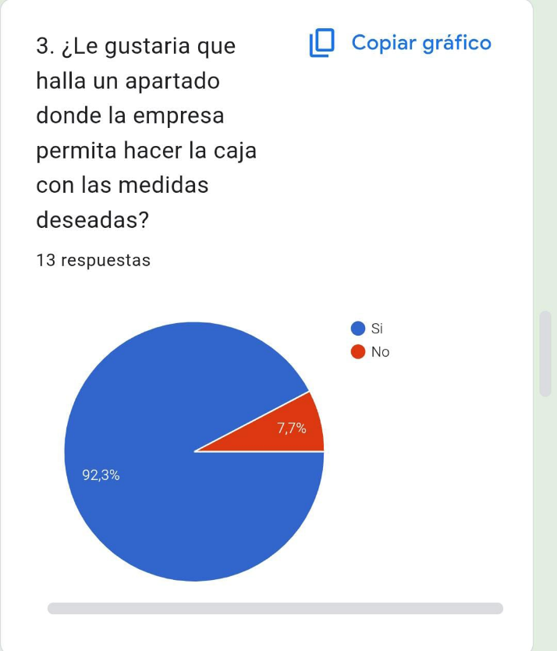
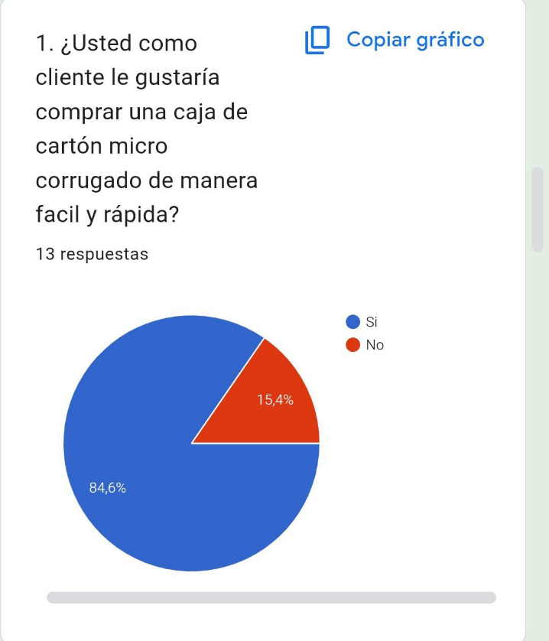
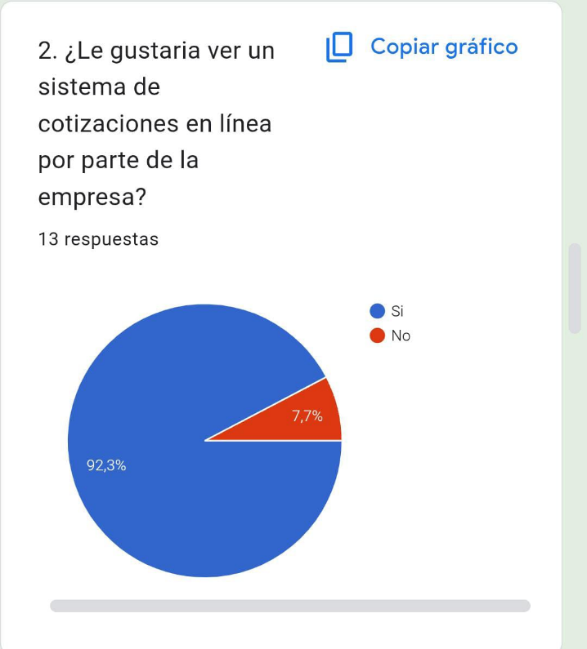
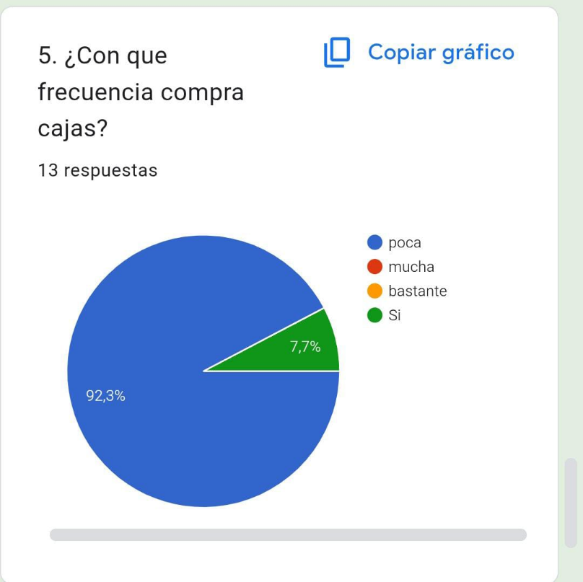
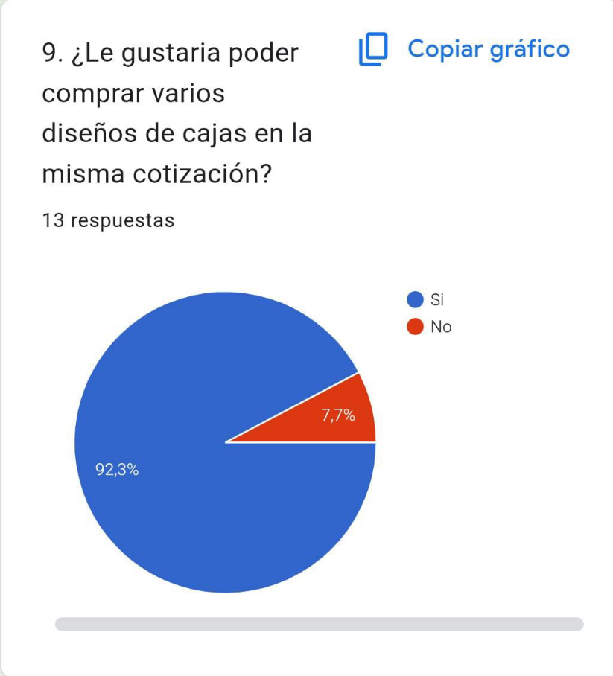
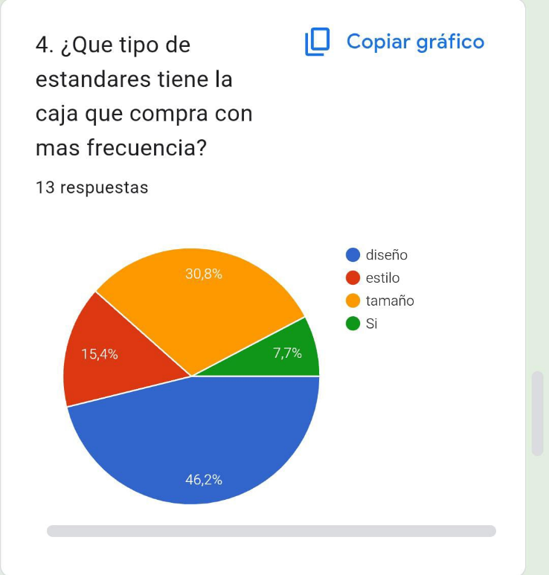
Tabulación
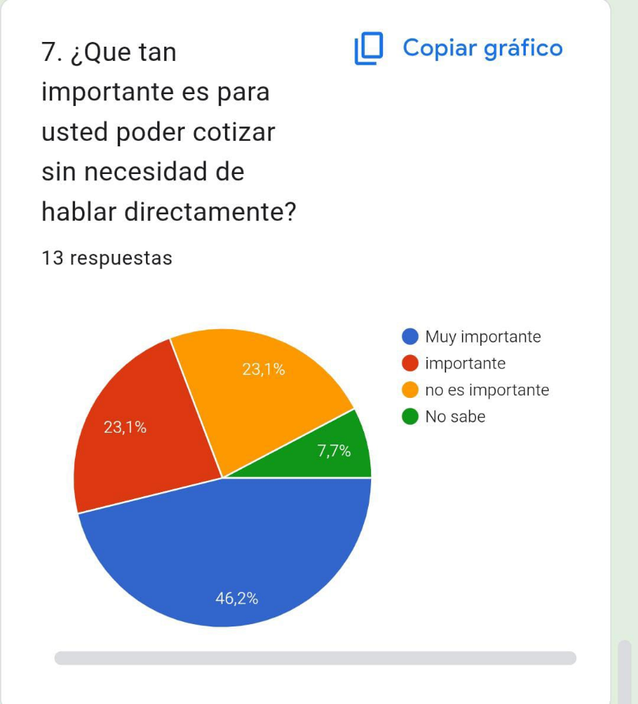
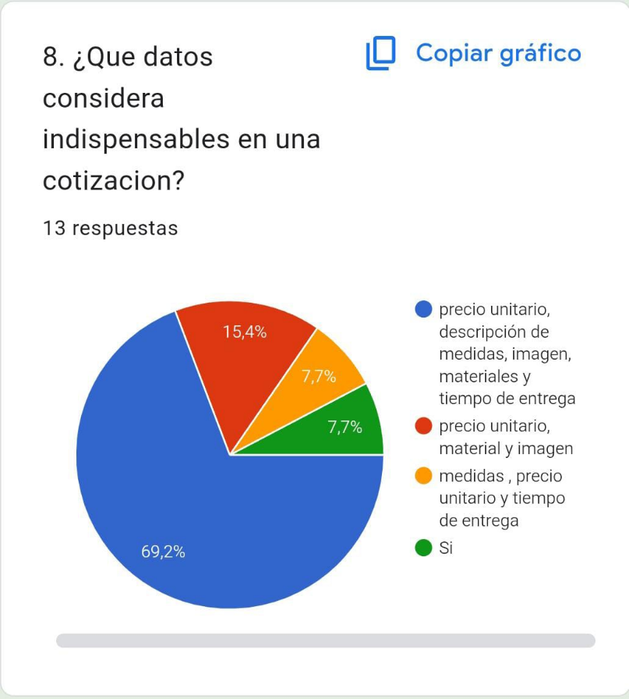
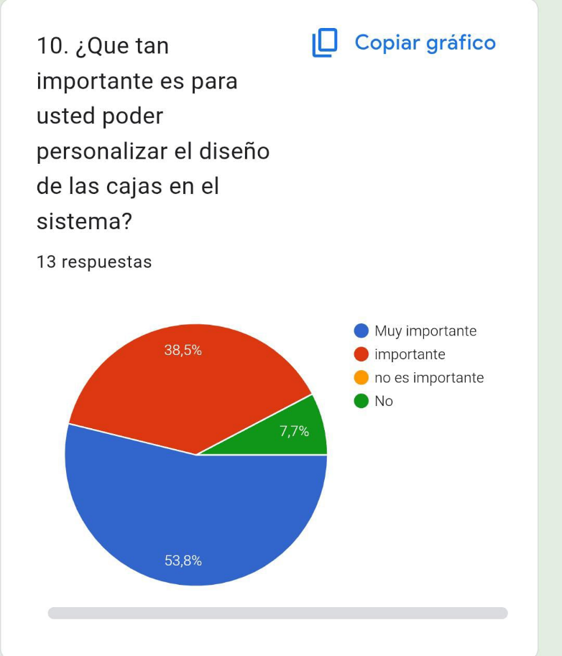
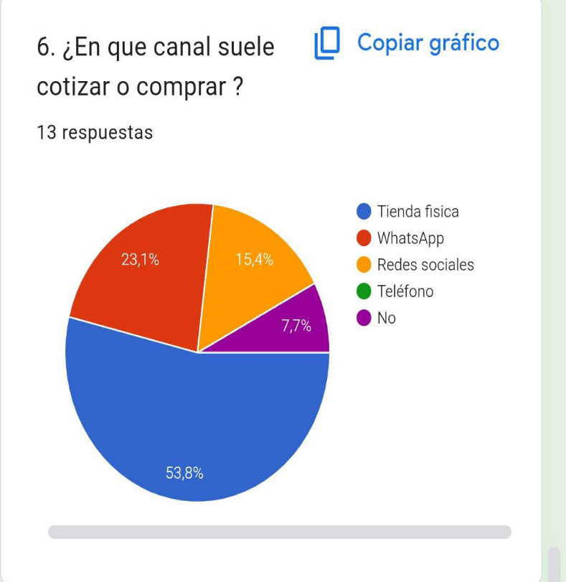
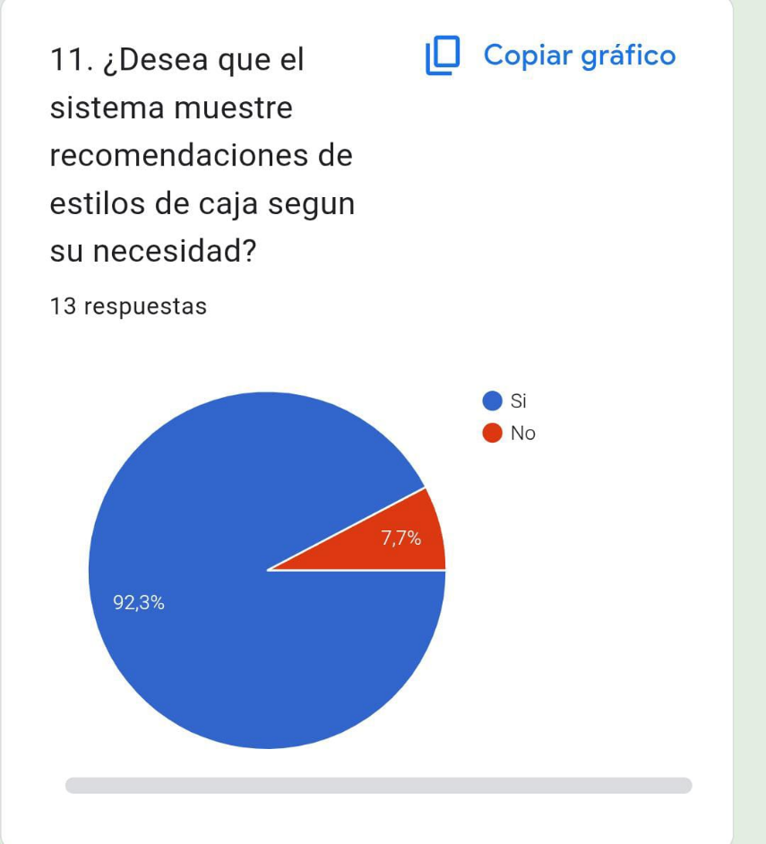
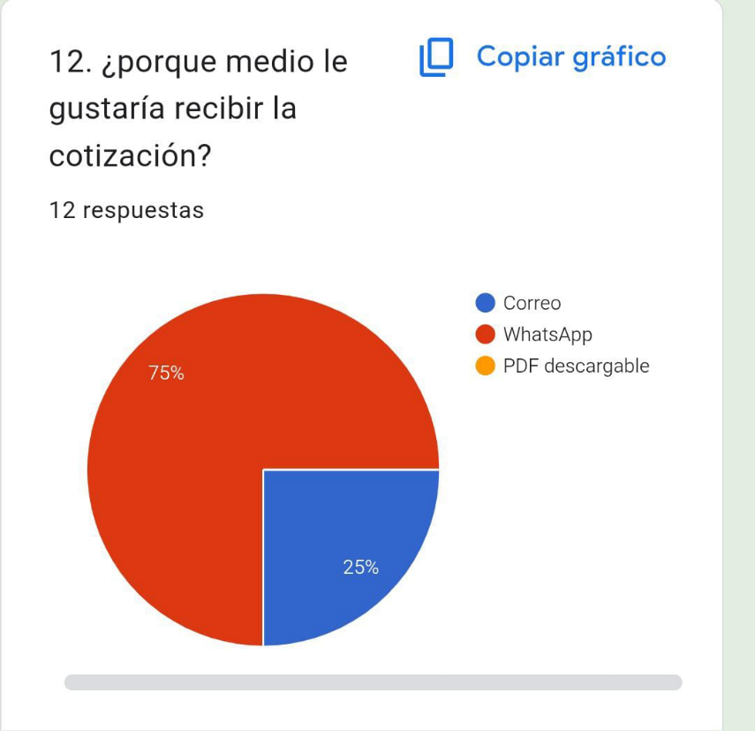

CONCLUSIÓN
En resumen: para satisfacer la demanda de los encuestados, la empresa debe invertir en una plataforma de cotización y diseño online con las siguientes características, las cuales rescataron:
- herramientas de personalización: las cuales permiten al cliente especificar las medidas exactas, colores, impresión, etc.
- sistema de recomendación: que el sistema sugiere el estilo de la caja según la necesidad del cliente.
- cotización completa e inmediata: que la página pueda mostrar la cotización del pedido que realizó el cliente y entre ellos se puede obtener como: precio, materiales, imagen y tiempo de entrega.
- entrega rápida de cotización: ofrecer opción de entrega de cotización vía WhatsApp o correo.

2. Requisitos Funcionales
Los siguientes requisitos describen las funciones principales que el sistema de Punto Cajas debe ser capaz de realizar.

Identificación del requerimiento: | RF01
Nombre del Requerimiento: | Autenticar usuario
Características: | Los usuarios deben identificarse para acceder a su perfil y funcionalidades según su rol (cliente o administrador).
Descripción del requerimiento: | El sistema debe solicitar correo y contraseña para iniciar sesión. Los administradores acceden al panel de gestión. Los clientes pueden ver historial, modificar datos y hacer pedidos.
Requerimiento NO funcional: | RNF03 – Seguridad
Prioridad del requerimiento: | Alta

Identificación del requerimiento: | RF02
Nombre del Requerimiento: | Registrar nuevos clientes
Características: | Permitir a nuevos visitantes crear una cuenta para comprar productos.
Descripción del requerimiento: | El sistema debe permitir a cualquier visitante registrarse ingresando nombre completo, correo, dirección, teléfono y contraseña.
Requerimiento NO funcional: | RNF04 – Facilidad de uso
Prioridad del requerimiento: | Alta

Identificación del requerimiento: | RF03
Nombre del Requerimiento: | Buscar productos
Características: | Los usuarios deben poder buscar productos específicos por nombre, categoría o código.
Descripción del requerimiento: | El sistema debe incluir una barra de búsqueda con autocompletado y filtros (tamaño, tipo, precio).
Requerimiento NO funcional: | RNF01 – Velocidad
Prioridad del requerimiento: | Alta

Identificación del requerimiento: | RF04
Nombre del Requerimiento: | Agregar productos al carrito
Características: | Los clientes deben poder seleccionar productos y añadirlos al carrito de compras.
Descripción del requerimiento: | El sistema debe permitir agregar múltiples productos con cantidades definidas y mostrar un resumen del total.
Requerimiento NO funcional: | RNF06 – Confiabilidad
Prioridad del requerimiento: | Alta

Identificación del requerimiento: | RF05
Nombre del Requerimiento: | Procesar pago
Características: | El usuario podrá finalizar la compra mediante una forma de pago electrónico.
Descripción del requerimiento: | El sistema debe integrarse con formas de pago como tarjeta de crédito/débito o transferencia bancaria.
Requerimiento NO funcional: | RNF03 – Seguridad
Prioridad del requerimiento: | Alta

Identificación del requerimiento: | RF06
Nombre del Requerimiento: | Generar facturas automáticas (PDF)
Características: | El sistema debe generar una factura tras cada compra completada.
Descripción del requerimiento: | Una vez confirmado el pago, se envía al correo del cliente una factura en PDF con los detalles de la compra.
Requerimiento NO funcional: | RNF09 – Mantenibilidad
Prioridad del requerimiento: | Alta

Identificación del requerimiento: | RF07
Nombre del Requerimiento: | Visualizar historial de compras
Características: | El cliente podrá ver todas sus compras y cotizaciones anteriores.
Descripción del requerimiento: | El cliente autenticado puede acceder a su historial de pedidos con fecha, productos, cantidades y estado del envío.
Requerimiento NO funcional: | RNF01 – Velocidad
Prioridad del requerimiento: | Alta

Identificación del requerimiento: | RF08
Nombre del Requerimiento: | Visualizar y rastrear pedido
Características: | Los usuarios podrán verificar el estado actual de sus pedidos.
Descripción del requerimiento: | El sistema muestra el estado de cada pedido (pendiente, procesado, enviado, entregado) y permite actualizarlo desde el panel del administrador.
Requerimiento NO funcional: | RNF02 – Disponibilidad
Prioridad del requerimiento: | Alta

Identificación del requerimiento: | RF09
Nombre del Requerimiento: | Contactar soporte al cliente
Características: | El sistema debe permitir a los usuarios contactar a la empresa.
Descripción del requerimiento: | La página incluye un formulario de contacto y preguntas frecuentes. El formulario envía el mensaje al correo de soporte.
Requerimiento NO funcional: | RNF10 – Módulo de ayuda
Prioridad del requerimiento: | Alta

Identificación del requerimiento: | RF10
Nombre del Requerimiento: | Gestionar inventario (Administrador)
Características: | El administrador podrá gestionar los productos disponibles en el catálogo.
Descripción del requerimiento: | Desde el panel de administración se pueden añadir, editar o eliminar productos, así como modificar cantidades y precios.
Requerimiento NO funcional: | RNF09 – Mantenibilidad
Prioridad del requerimiento: | Alta

2.1 Requisitos No Funcionales

Identificación del requerimiento: | RNF01
Nombre del Requerimiento: | Velocidad
Características: | El sistema debe procesar cualquier solicitud del usuario en un tiempo aceptable.
Descripción del requerimiento: | Toda funcionalidad de la página debe responder al usuario en menos de 2 segundos.
Requerimiento NO funcional: | —
Prioridad del requerimiento: | Alta

Identificación del requerimiento: | RNF02
Nombre del Requerimiento: | Disponibilidad
Características: | El sistema debe estar activo y accesible para todos los usuarios en todo momento.
Descripción del requerimiento: | El sistema debe mantener una disponibilidad del 99.9% para todos los usuarios activos.
Requerimiento NO funcional: | —
Prioridad del requerimiento: | Alta

Identificación del requerimiento: | RNF03
Nombre del Requerimiento: | Seguridad
Características: | El sistema contará con un método de autenticación seguro y encriptado.
Descripción del requerimiento: | El sistema tendrá verificación de dos pasos al iniciar sesión y todas las contraseñas serán almacenadas con encriptación.
Requerimiento NO funcional: | —
Prioridad del requerimiento: | Alta

Identificación del requerimiento: | RNF04
Nombre del Requerimiento: | Facilidad de uso
Características: | El sistema presentará una interfaz sencilla e intuitiva para todo tipo de usuario.
Descripción del requerimiento: | La interfaz será de fácil manejo sin necesidad de capacitación técnica previa por parte del usuario.
Requerimiento NO funcional: | —
Prioridad del requerimiento: | Alta

Identificación del requerimiento: | RNF05
Nombre del Requerimiento: | Portabilidad
Características: | El sistema podrá ejecutarse en diferentes dispositivos y navegadores sin modificaciones.
Descripción del requerimiento: | El sistema debe funcionar en Google Chrome (v110+), Mozilla Firefox (v110+) y Safari (v15+), en equipos de escritorio y dispositivos móviles con pantalla mínima de 360px.
Requerimiento NO funcional: | —
Prioridad del requerimiento: | Alta

Identificación del requerimiento: | RNF06
Nombre del Requerimiento: | Confiabilidad
Características: | El sistema deberá responder correctamente y recuperarse ante fallos sin pérdida de datos.
Descripción del requerimiento: | El sistema debe tener la capacidad de recuperarse de fallos inesperados sin pérdida de información ni interrupción prolongada del servicio.
Requerimiento NO funcional: | —
Prioridad del requerimiento: | Alta

Identificación del requerimiento: | RNF07
Nombre del Requerimiento: | Tecnología moderna
Características: | El sistema se desarrollará usando tecnologías con soporte activo y vigente.
Descripción del requerimiento: | El framework o lenguaje elegido debe tener una versión estable publicada en los últimos 2 años, facilitando el soporte técnico y el mantenimiento futuro.
Requerimiento NO funcional: | —
Prioridad del requerimiento: | Alta

Identificación del requerimiento: | RNF08
Nombre del Requerimiento: | Backup y recuperación
Características: | El sistema debe realizar copias de seguridad automáticas periódicas.
Descripción del requerimiento: | El sistema realiza respaldos automáticos cada 24 horas. En caso de fallo, el sitio debe poder restaurarse a un estado funcional en menos de una hora.
Requerimiento NO funcional: | —
Prioridad del requerimiento: | Alta

Identificación del requerimiento: | RNF09
Nombre del Requerimiento: | Mantenibilidad
Características: | El código fuente debe estar documentado para facilitar futuras actualizaciones.
Descripción del requerimiento: | El sistema debe permitir la implementación de actualizaciones sin interrupciones prolongadas del servicio. El código debe seguir buenas prácticas de documentación.
Requerimiento NO funcional: | —
Prioridad del requerimiento: | Alta

Identificación del requerimiento: | RNF10
Nombre del Requerimiento: | Módulo de ayuda
Características: | El sistema debe contar con una sección de ayuda accesible para el usuario.
Descripción del requerimiento: | El usuario puede acceder a preguntas frecuentes y un formulario de soporte desde cualquier sección del sistema.
Requerimiento NO funcional: | —
Prioridad del requerimiento: | Alta

3. Diagramas UML
En esta sección se presentan los diagramas que describen el comportamiento y la estructura del sistema Punto Cajas, siguiendo el estándar UML (Lenguaje Unificado de Modelado).

3.1 Diagrama de Casos de Uso

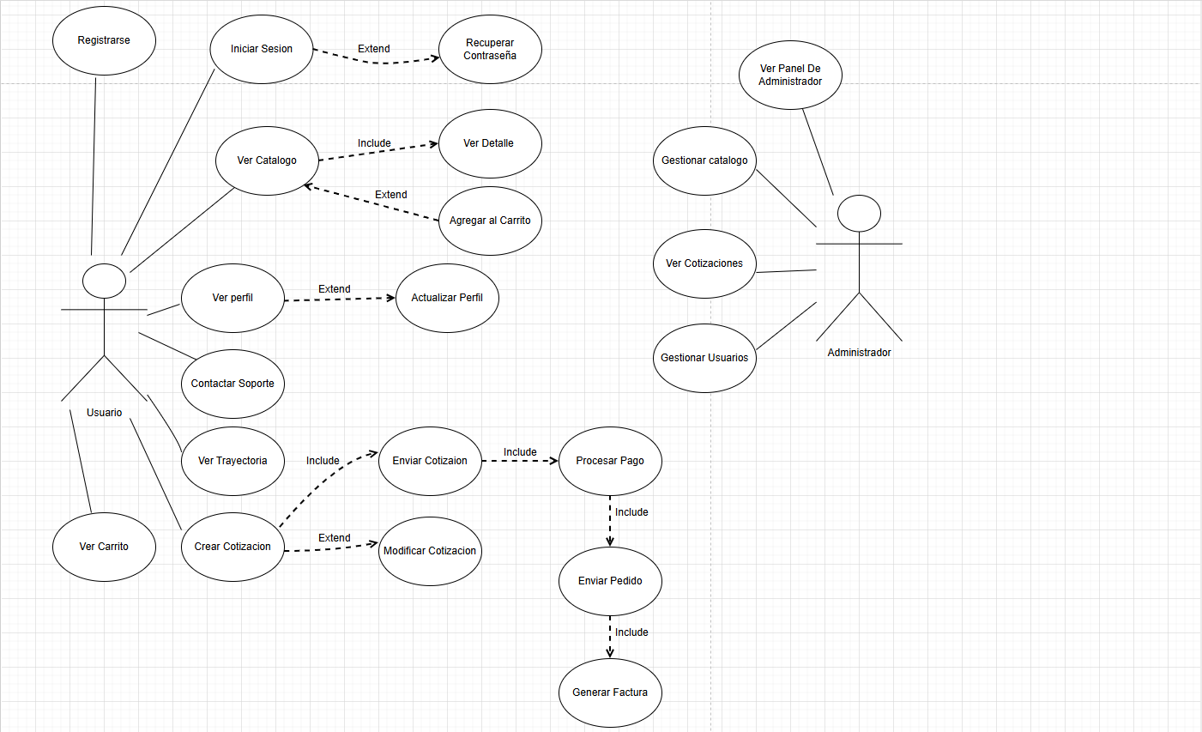

El sistema permite a los usuarios registrarse e iniciar sesión para acceder a las funcionalidades de la plataforma. Una vez autenticados, los usuarios pueden visualizar el catálogo de cajas de cartón, consultar detalles de los productos y agregar artículos al carrito de compras. Además, pueden crear, modificar y enviar cotizaciones, las cuales continúan con el proceso de pago, envío del pedido y generación de factura.
El usuario también puede gestionar su perfil, consultar su trayectoria de compras y contactar soporte cuando lo requiera. Por otra parte, el administrador tiene acceso al panel administrativo, desde donde puede gestionar el catálogo, visualizar cotizaciones y administrar usuarios del sistema.

3.1.1 Descripción de Casos de Uso
A continuación, se describe cada uno de los diez casos de uso identificados en el diagrama UML del sistema Punto Cajas:
[CU-01] Registrarse
Descripción | Permite a una persona nueva crear una cuenta en el sistema de Punto Cajas para acceder a las funcionalidades de cotización y compra.
Actores | Actor principal: Usuario (visitante sin cuenta).  Actor secundario: Sistema Punto Cajas.
Precondiciones | El visitante no tiene cuenta registrada.  El sistema está disponible.  El usuario tiene acceso a internet.
Postcondiciones | La cuenta queda creada y activa.  El sistema envía correo de confirmación.  El usuario puede iniciar sesión.
Secuencia Normal
# | Acción (actor) | Reacción (sistema)
1 | El visitante accede a la página web y hace clic en "Registrarse". | El sistema muestra el formulario de registro.
2 | Completa: nombre, correo, teléfono, dirección y contraseña. | El sistema valida el formato de cada campo en tiempo real.
3 | Hace clic en "Crear cuenta". | El sistema guarda el usuario y envía correo de confirmación.
4 | — | El sistema muestra mensaje de bienvenida y redirige al inicio de sesión.

Excepciones
# | Acción (actor) | Reacción (sistema)
E1 | El correo ya está registrado. | El sistema muestra: "Este correo ya tiene una cuenta."
E2 | Campos obligatorios vacíos. | El sistema resalta los campos e impide continuar.
E3 | Contraseña no cumple requisitos mínimos. | El sistema indica los criterios requeridos.

Rendimiento | El registro debe completarse en menos de 3 segundos.
Frecuencia | Aproximadamente 5 veces al día.
Importancia | Alta
Urgencia | Alta

[CU-02] Iniciar Sesión
Descripción | Permite al usuario autenticado (cliente o administrador) ingresar al sistema con su correo y contraseña para acceder a las funcionalidades según su rol.
Actores | Actor principal: Usuario registrado (cliente o administrador).  Actor secundario: Sistema Punto Cajas.
Precondiciones | El usuario tiene una cuenta registrada y activa.  El sistema está disponible.
Postcondiciones | El usuario queda autenticado con sesión activa.  Es redirigido al área correspondiente según su rol.
Secuencia Normal
# | Acción (actor) | Reacción (sistema)
1 | El usuario accede a la pantalla de inicio de sesión. | El sistema muestra el formulario con campos de correo y contraseña.
2 | Ingresa su correo y contraseña. | El sistema mantiene los campos activos mientras el usuario escribe.
3 | Hace clic en "Iniciar sesión". | El sistema valida las credenciales contra la base de datos.
4 | — | El sistema identifica el rol (cliente/administrador) y redirige a la pantalla correspondiente.

Excepciones
# | Acción (actor) | Reacción (sistema)
E1 | Credenciales incorrectas. | El sistema muestra: "Correo o contraseña incorrectos."
E2 | Campos vacíos. | El sistema resalta los campos e impide el envío.
E3 | Cuenta bloqueada por múltiples intentos fallidos. | El sistema muestra aviso de bloqueo temporal.

Rendimiento | Validación y redirección en menos de 2 segundos.
Frecuencia | Aproximadamente 20 veces al día.
Importancia | Vital
Urgencia | Alta

[CU-03] Recuperar Contraseña
Descripción | Permite al usuario recuperar el acceso a su cuenta cuando olvida su contraseña, enviando un enlace de restablecimiento a su correo registrado. Se activa como extensión del caso Iniciar Sesión.
Actores | Actor principal: Usuario (que olvidó su contraseña).  Actor secundario: Sistema Punto Cajas.
Precondiciones | El usuario tiene una cuenta registrada.  El usuario no puede iniciar sesión porque olvidó su contraseña.
Postcondiciones | El usuario recibe un enlace de recuperación en su correo.  Puede establecer una nueva contraseña e iniciar sesión.
Secuencia Normal
# | Acción (actor) | Reacción (sistema)
1 | El usuario hace clic en "¿Olvidaste tu contraseña?" en la pantalla de inicio de sesión. | El sistema muestra el formulario de recuperación solicitando el correo registrado.
2 | El usuario ingresa su correo electrónico. | El sistema verifica que el correo exista en la base de datos.
3 | Hace clic en "Enviar enlace". | El sistema envía un correo con un enlace de restablecimiento de contraseña válido por 30 minutos.
4 | El usuario hace clic en el enlace del correo. | El sistema muestra el formulario para ingresar y confirmar la nueva contraseña.
5 | El usuario ingresa y confirma la nueva contraseña. | El sistema actualiza la contraseña y redirige al inicio de sesión.

Excepciones
# | Acción (actor) | Reacción (sistema)
E1 | El correo ingresado no está registrado. | El sistema muestra: "No encontramos una cuenta con ese correo."
E2 | El enlace de recuperación ha expirado. | El sistema muestra: "El enlace expiró. Solicita uno nuevo."
E3 | Las contraseñas ingresadas no coinciden. | El sistema resalta el campo e indica que deben ser iguales.

Rendimiento | El correo de recuperación debe llegar en menos de 1 minuto.
Frecuencia | Aproximadamente 3 veces al día.
Importancia | Alta
Urgencia | Media

[CU-04] Ver Catálogo
Descripción | Permite al usuario explorar todos los productos disponibles en el catálogo de Punto Cajas, con opciones de filtrado y búsqueda por nombre, categoría o precio.
Actores | Actor principal: Usuario (autenticado o visitante).  Actor secundario: Sistema Punto Cajas.
Precondiciones | El sistema está disponible.  El catálogo tiene al menos un producto registrado.
Postcondiciones | El usuario visualiza la lista de productos disponibles.  Puede acceder al detalle de cada producto (include: Ver Detalle) o agregarlo al carrito (extend: Agregar al Carrito).
Secuencia Normal
# | Acción (actor) | Reacción (sistema)
1 | El usuario accede a la sección "Catálogo" desde el menú principal. | El sistema recupera y muestra todos los productos con imagen, nombre y precio.
2 | El usuario aplica un filtro (categoría, precio, tipo de material). | El sistema actualiza la lista mostrando solo los productos que cumplen el filtro.
3 | El usuario escribe en la barra de búsqueda. | El sistema filtra los resultados en tiempo real conforme el usuario escribe.
4 | El usuario selecciona un producto. | El sistema incluye el caso Ver Detalle, mostrando la ficha completa del producto.

Excepciones
# | Acción (actor) | Reacción (sistema)
E1 | No hay resultados para el filtro o búsqueda aplicada. | El sistema muestra: "No encontramos productos con esos criterios."
E2 | El catálogo está vacío. | El sistema muestra: "El catálogo está vacío en este momento."

Rendimiento | El catálogo debe cargarse en menos de 2 segundos.
Frecuencia | Aproximadamente 30 veces al día.
Importancia | Alta
Urgencia | Alta

[CU-05] Ver Detalle
Descripción | Muestra la información completa de un producto seleccionado: descripción, materiales, medidas disponibles, precio e imágenes. Se activa incluido desde Ver Catálogo.
Actores | Actor principal: Usuario.  Actor secundario: Sistema Punto Cajas.
Precondiciones | El usuario está en la vista de catálogo y ha seleccionado un producto.  El producto existe y tiene datos registrados.
Postcondiciones | El usuario puede revisar todos los detalles del producto.  Desde aquí puede agregar el producto al carrito o solicitar cotización.
Secuencia Normal
# | Acción (actor) | Reacción (sistema)
1 | El usuario hace clic en un producto dentro del catálogo. | El sistema recupera la información completa del producto desde la base de datos.
2 | — | El sistema muestra: nombre, descripción, materiales, medidas, precio unitario, stock disponible e imágenes.
3 | El usuario revisa la información del producto. | El sistema mantiene activos los botones de "Agregar al carrito" y "Solicitar cotización".
4 | El usuario decide agregar al carrito o volver al catálogo. | El sistema ejecuta la acción seleccionada o regresa a la lista del catálogo.

Excepciones
# | Acción (actor) | Reacción (sistema)
E1 | El producto no tiene información completa registrada. | El sistema muestra solo los datos disponibles e indica los campos pendientes al administrador.
E2 | El producto ha sido eliminado mientras el usuario lo consultaba. | El sistema muestra: "Este producto ya no está disponible." y regresa al catálogo.

Rendimiento | La ficha del producto debe cargarse en menos de 1 segundo.
Frecuencia | Aproximadamente 25 veces al día.
Importancia | Alta
Urgencia | Alta

[CU-06] Agregar al Carrito
Descripción | Permite al usuario seleccionar un producto desde el catálogo y agregarlo a su carrito de compras con la cantidad deseada. Se activa como extensión de Ver Catálogo.
Actores | Actor principal: Usuario (autenticado).  Actor secundario: Sistema Punto Cajas.
Precondiciones | El usuario ha iniciado sesión.  El producto tiene stock disponible.
Postcondiciones | El producto queda registrado en el carrito con la cantidad definida.  El sistema actualiza el resumen del carrito (subtotal e ítems).
Secuencia Normal
# | Acción (actor) | Reacción (sistema)
1 | Desde la ficha del producto, el usuario define la cantidad y hace clic en "Agregar al carrito". | El sistema verifica que la cantidad no supere el stock disponible.
2 | — | El sistema registra el producto en el carrito y actualiza el contador de ítems en el ícono del carrito.
3 | El usuario accede al carrito para revisar. | El sistema muestra el listado de productos, cantidades, precio unitario y subtotal total.

Excepciones
# | Acción (actor) | Reacción (sistema)
E1 | El usuario intenta agregar más unidades de las disponibles. | El sistema muestra: "Solo hay [X] unidades disponibles."
E2 | El usuario no ha iniciado sesión. | El sistema redirige al inicio de sesión antes de permitir agregar al carrito.
E3 | El producto se agota mientras está en el carrito. | El sistema notifica: "Este producto ya no tiene stock disponible."

Rendimiento | La adición al carrito debe confirmarse en menos de 1 segundo.
Frecuencia | Aproximadamente 25 veces al día.
Importancia | Alta
Urgencia | Alta

[CU-07] Ver Carrito
Descripción | Permite al usuario consultar todos los productos que ha agregado a su carrito, revisar cantidades, subtotales y decidir si procede a crear una cotización o realizar el pago.
Actores | Actor principal: Usuario (autenticado).  Actor secundario: Sistema Punto Cajas.
Precondiciones | El usuario ha iniciado sesión.  El carrito tiene al menos un producto agregado.
Postcondiciones | El usuario puede modificar cantidades, eliminar productos o proceder a crear una cotización o pagar.
Secuencia Normal
# | Acción (actor) | Reacción (sistema)
1 | El usuario hace clic en el ícono del carrito. | El sistema muestra todos los productos en el carrito con: imagen, nombre, cantidad, precio unitario y subtotal.
2 | El usuario modifica la cantidad de un producto. | El sistema recalcula automáticamente el subtotal y el total general.
3 | El usuario elimina un producto del carrito. | El sistema elimina el ítem y actualiza el total.
4 | El usuario decide proceder. | El sistema habilita las opciones: "Crear Cotización" o "Procesar Pago".

Excepciones
# | Acción (actor) | Reacción (sistema)
E1 | El carrito está vacío. | El sistema muestra: "Tu carrito está vacío." con enlace al catálogo.
E2 | Un producto del carrito ya no tiene stock. | El sistema alerta al usuario y resalta el producto afectado.

Rendimiento | El carrito debe cargarse en menos de 1 segundo.
Frecuencia | Aproximadamente 20 veces al día.
Importancia | Alta
Urgencia | Alta

[CU-08] Ver Perfil
Descripción | Permite al usuario consultar su información personal registrada en el sistema: nombre, correo, teléfono, dirección y datos de la cuenta.
Actores | Actor principal: Usuario (autenticado).  Actor secundario: Sistema Punto Cajas.
Precondiciones | El usuario ha iniciado sesión.  El usuario tiene datos registrados en su perfil.
Postcondiciones | El usuario puede revisar su información personal.  Desde aquí puede acceder a Actualizar Perfil (extend).
Secuencia Normal
# | Acción (actor) | Reacción (sistema)
1 | El usuario accede a la sección "Mi Perfil" desde el menú. | El sistema recupera y muestra la información personal del usuario: nombre, correo, teléfono y dirección.
2 | El usuario revisa sus datos. | El sistema mantiene activo el botón "Editar perfil" para acceder a la actualización.
3 | El usuario hace clic en "Editar perfil". | El sistema extiende al caso Actualizar Perfil.

Excepciones
# | Acción (actor) | Reacción (sistema)
E1 | El perfil no carga correctamente. | El sistema muestra mensaje de error y sugiere recargar la página.

Rendimiento | El perfil debe cargarse en menos de 1 segundo.
Frecuencia | Aproximadamente 5 veces al día.
Importancia | Media
Urgencia | Media

[CU-09] Actualizar Perfil
Descripción | Permite al usuario modificar su información personal (teléfono, dirección o contraseña) registrada en el sistema. Se activa como extensión de Ver Perfil.
Actores | Actor principal: Usuario (autenticado).  Actor secundario: Sistema Punto Cajas.
Precondiciones | El usuario ha iniciado sesión y está en la vista de su perfil.  El sistema está disponible.
Postcondiciones | Los datos actualizados quedan guardados en la base de datos.  El sistema muestra confirmación de la actualización.
Secuencia Normal
# | Acción (actor) | Reacción (sistema)
1 | El usuario hace clic en "Editar perfil" desde la vista del perfil. | El sistema habilita los campos del formulario para su edición.
2 | El usuario modifica los campos deseados (teléfono, dirección, contraseña). | El sistema valida el formato de los campos en tiempo real.
3 | El usuario hace clic en "Guardar cambios". | El sistema actualiza la información en la base de datos.
4 | — | El sistema muestra: "Perfil actualizado correctamente." y regresa a la vista del perfil.

Excepciones
# | Acción (actor) | Reacción (sistema)
E1 | El usuario ingresa una contraseña nueva que no cumple los requisitos. | El sistema indica los criterios mínimos e impide guardar.
E2 | El usuario deja campos obligatorios vacíos. | El sistema resalta los campos e impide guardar.

Rendimiento | La actualización debe guardarse en menos de 2 segundos.
Frecuencia | Aproximadamente 3 veces al día.
Importancia | Media
Urgencia | Media

[CU-10] Contactar Soporte
Descripción | Permite al usuario enviar un mensaje al equipo de soporte de Punto Cajas en caso de tener preguntas, problemas o dudas sobre los productos o el proceso de compra.
Actores | Actor principal: Usuario (autenticado o visitante).  Actor secundario: Sistema Punto Cajas, Equipo de soporte.
Precondiciones | El sistema está disponible.  El usuario tiene acceso a internet.
Postcondiciones | El mensaje queda registrado en el sistema y enviado al equipo de soporte.  El usuario recibe confirmación de que el mensaje fue enviado.
Secuencia Normal
# | Acción (actor) | Reacción (sistema)
1 | El usuario accede a la sección "Contactar Soporte" desde el menú. | El sistema muestra el formulario de contacto con campos: nombre, correo, asunto y mensaje.
2 | El usuario completa el formulario. | El sistema valida que todos los campos obligatorios estén diligenciados.
3 | El usuario hace clic en "Enviar mensaje". | El sistema registra el mensaje y lo envía al correo del equipo de soporte.
4 | — | El sistema muestra: "Tu mensaje fue enviado. Te responderemos pronto."

Excepciones
# | Acción (actor) | Reacción (sistema)
E1 | El usuario deja campos obligatorios vacíos. | El sistema resalta los campos vacíos e impide el envío.
E2 | Falla el envío del correo. | El sistema guarda el mensaje internamente y notifica al usuario que hubo un inconveniente.

Rendimiento | El formulario debe enviarse en menos de 2 segundos.
Frecuencia | Aproximadamente 5 veces al día.
Importancia | Media
Urgencia | Media

[CU-11] Ver Trayectoria
Descripción | Permite al usuario revisar el historial completo de sus compras, cotizaciones y pedidos anteriores, con fechas, estados y documentos descargables.
Actores | Actor principal: Usuario (autenticado).  Actor secundario: Sistema Punto Cajas.
Precondiciones | El usuario ha iniciado sesión.  El usuario tiene al menos una cotización, compra o pedido registrado.
Postcondiciones | El usuario visualiza su historial completo con todos los registros.  Puede acceder al detalle de cualquier registro y descargar documentos.
Secuencia Normal
# | Acción (actor) | Reacción (sistema)
1 | El usuario accede a "Mi Trayectoria" o "Historial" desde el menú. | El sistema recupera todos los registros: cotizaciones, pedidos y compras del usuario.
2 | El usuario aplica filtros (por fecha, tipo o estado). | El sistema actualiza la lista según el filtro seleccionado.
3 | El usuario selecciona un registro. | El sistema muestra el detalle: productos, cantidades, total, estado y documentos descargables.
4 | El usuario descarga una factura o cotización. | El sistema genera y descarga el PDF correspondiente.

Excepciones
# | Acción (actor) | Reacción (sistema)
E1 | No hay registros en el historial. | El sistema muestra: "No tienes registros aún." con enlace al catálogo.
E2 | El documento no está disponible. | El sistema indica: "El documento no está disponible. Contacta soporte."

Rendimiento | El historial debe cargarse en menos de 2 segundos.
Frecuencia | Aproximadamente 10 veces al día.
Importancia | Alta
Urgencia | Media

[CU-12] Crear Cotización
Descripción | Permite al usuario generar una cotización formal basada en los productos de su carrito. El sistema calcula subtotales, IVA y total, y crea un documento de cotización numerado.
Actores | Actor principal: Usuario (autenticado).  Actor secundario: Sistema Punto Cajas.
Precondiciones | El usuario ha iniciado sesión.  El carrito tiene al menos un producto.
Postcondiciones | La cotización queda creada y almacenada en el historial.  El usuario puede modificarla (extend: Modificar Cotización) o enviarla (include: Enviar Cotización).
Secuencia Normal
# | Acción (actor) | Reacción (sistema)
1 | El usuario accede al carrito y hace clic en "Crear Cotización". | El sistema calcula: subtotal por producto, IVA (19%) y total general.
2 | — | El sistema genera el documento de cotización con número único, fecha y datos completos.
3 | El usuario revisa la cotización en pantalla. | El sistema muestra la cotización con opciones: Modificar, Enviar o Descargar PDF.

Excepciones
# | Acción (actor) | Reacción (sistema)
E1 | El carrito está vacío. | El sistema muestra: "Agrega productos al carrito antes de cotizar."
E2 | Error al calcular precios. | El sistema alerta al usuario y permite volver al carrito sin perder los productos.

Rendimiento | La cotización debe generarse en menos de 3 segundos.
Frecuencia | Aproximadamente 15 veces al día.
Importancia | Vital
Urgencia | Alta

[CU-13] Modificar Cotización
Descripción | Permite al usuario editar una cotización ya creada: agregar o quitar productos, cambiar cantidades o actualizar datos antes de enviarla. Se activa como extensión de Crear Cotización.
Actores | Actor principal: Usuario (autenticado).  Actor secundario: Sistema Punto Cajas.
Precondiciones | El usuario tiene una cotización creada en estado editable (no enviada).  El usuario ha iniciado sesión.
Postcondiciones | Los cambios quedan guardados en la cotización.  El sistema recalcula automáticamente los totales actualizados.
Secuencia Normal
# | Acción (actor) | Reacción (sistema)
1 | El usuario selecciona "Modificar" desde la vista de cotización. | El sistema habilita el formulario de edición de la cotización.
2 | El usuario modifica cantidades, elimina o agrega productos. | El sistema recalcula en tiempo real los subtotales y el total.
3 | El usuario hace clic en "Guardar cambios". | El sistema actualiza la cotización y confirma con mensaje de éxito.

Excepciones
# | Acción (actor) | Reacción (sistema)
E1 | La cotización ya fue enviada y no es editable. | El sistema muestra: "Esta cotización ya fue enviada y no puede modificarse."
E2 | El usuario elimina todos los productos de la cotización. | El sistema advierte: "La cotización no puede quedar vacía."

Rendimiento | Los cambios deben guardarse en menos de 2 segundos.
Frecuencia | Aproximadamente 8 veces al día.
Importancia | Alta
Urgencia | Media

[CU-14] Enviar Cotización
Descripción | Permite al usuario enviar la cotización generada al proceso de pago. Incluye automáticamente el caso Procesar Pago para finalizar la transacción.
Actores | Actor principal: Usuario (autenticado).  Actor secundario: Sistema Punto Cajas.
Precondiciones | El usuario tiene una cotización creada y revisada.  Ha iniciado sesión.
Postcondiciones | La cotización queda marcada como enviada.  El sistema incluye el caso Procesar Pago para continuar con la compra.
Secuencia Normal
# | Acción (actor) | Reacción (sistema)
1 | El usuario hace clic en "Enviar Cotización". | El sistema verifica que la cotización esté completa y en estado editable.
2 | — | El sistema marca la cotización como enviada y la registra en el historial del usuario.
3 | — | El sistema incluye automáticamente el caso Procesar Pago para continuar con el pago.

Excepciones
# | Acción (actor) | Reacción (sistema)
E1 | La cotización está vacía o incompleta. | El sistema bloquea el envío y muestra: "Revisa la cotización antes de enviar."
E2 | Error de conexión al enviar. | El sistema guarda el estado actual e informa al usuario del inconveniente.

Rendimiento | El envío y transición al pago deben ocurrir en menos de 2 segundos.
Frecuencia | Aproximadamente 12 veces al día.
Importancia | Vital
Urgencia | Alta

[CU-15] Procesar Pago
Descripción | Permite al usuario realizar el pago de su cotización o carrito usando un método electrónico (tarjeta o transferencia). Se activa incluido desde Enviar Cotización e incluye Enviar Pedido.
Actores | Actor principal: Usuario (autenticado).  Actor secundario: Sistema Punto Cajas, Entidad financiera.
Precondiciones | El usuario tiene una cotización enviada o un carrito listo para pagar.  El sistema de pagos está disponible.
Postcondiciones | El pago queda registrado como exitoso.  El inventario se actualiza.  El sistema incluye automáticamente Enviar Pedido.
Secuencia Normal
# | Acción (actor) | Reacción (sistema)
1 | El sistema redirige al usuario a la pantalla de pago. | El sistema muestra el resumen de compra y las opciones de pago: tarjeta o transferencia.
2 | El usuario selecciona el método de pago e ingresa los datos. | El sistema valida el formato de los datos ingresados.
3 | El usuario confirma el pago. | El sistema envía la solicitud de autorización a la entidad financiera.
4 | — | La entidad financiera aprueba la transacción y notifica al sistema.
5 | — | El sistema registra el pago y actualiza el inventario. Incluye el caso Enviar Pedido.

Excepciones
# | Acción (actor) | Reacción (sistema)
E1 | La entidad financiera rechaza el pago. | El sistema muestra: "Pago no aprobado. Intenta con otro método."
E2 | Error de conexión durante el proceso. | El sistema no cobra y permite reintentar más tarde.
E3 | Datos de tarjeta con formato incorrecto. | El sistema resalta el campo antes de enviar la solicitud.

Rendimiento | Confirmación de pago en menos de 5 segundos.
Frecuencia | Aproximadamente 10 veces al día.
Importancia | Vital
Urgencia | Alta

b
[CU-16] Enviar Pedido
Descripción | Tras confirmar el pago, el sistema genera y registra el pedido de forma automática, notificando al cliente y al administrador. Incluye el caso Generar Factura.
Actores | Actor principal: Sistema Punto Cajas (proceso automático).  Actor secundario: Usuario, Administrador.
Precondiciones | El pago fue aprobado exitosamente.  El usuario tiene sesión activa.
Postcondiciones | El pedido queda registrado con un número único.  El administrador recibe notificación del nuevo pedido.  El sistema incluye automáticamente Generar Factura.
Secuencia Normal
# | Acción (actor) | Reacción (sistema)
1 | El sistema detecta la confirmación de pago. | El sistema crea el registro del pedido con número único, fecha, productos y estado inicial "Pendiente".
2 | — | El sistema notifica al administrador sobre el nuevo pedido.
3 | — | El sistema incluye el caso Generar Factura para crear el comprobante de compra.
4 | El usuario recibe la confirmación del pedido. | El sistema muestra pantalla de confirmación con el número de pedido y el estado.

Excepciones
# | Acción (actor) | Reacción (sistema)
E1 | Error al registrar el pedido pese al pago exitoso. | El sistema guarda el registro de error y notifica al administrador para resolución manual.

Rendimiento | El pedido debe registrarse en menos de 3 segundos tras confirmar el pago.
Frecuencia | Aproximadamente 10 veces al día.
Importancia | Vital
Urgencia | Alta

[CU-17] Generar Factura
Descripción | El sistema genera automáticamente la factura en PDF con todos los detalles de la compra y la envía al correo del usuario. Se activa incluido desde Enviar Pedido.
Actores | Actor principal: Sistema Punto Cajas (proceso automático).  Actor secundario: Usuario.
Precondiciones | El pedido fue registrado exitosamente.  El usuario tiene correo electrónico registrado.
Postcondiciones | La factura queda generada con número único y almacenada en el historial.  El usuario recibe la factura en su correo y puede descargarla cuando quiera.
Secuencia Normal
# | Acción (actor) | Reacción (sistema)
1 | El sistema detecta el nuevo pedido registrado. | El sistema recopila los datos: productos, cantidades, precios, IVA y total.
2 | — | El sistema asigna número de factura único y genera el documento PDF.
3 | — | El sistema envía la factura al correo del usuario y la almacena en su historial.
4 | El usuario descarga la factura desde su correo o historial. | El sistema entrega el PDF correctamente.

Excepciones
# | Acción (actor) | Reacción (sistema)
E1 | Falla el envío del correo. | El sistema guarda la factura en el historial y notifica al usuario que puede descargarla desde su cuenta.
E2 | Error al generar el PDF. | El sistema notifica al administrador y registra el error en el log del sistema.

Rendimiento | La factura debe generarse y enviarse en menos de 5 segundos.
Frecuencia | Automáticamente cada vez que se confirma un pedido (≈10 veces/día).
Importancia | Vital
Urgencia | Alta

[CU-18] Ver Panel de Administrador
Descripción | Permite al administrador acceder al panel central de gestión desde donde puede navegar a las secciones de catálogo, cotizaciones y usuarios.
Actores | Actor principal: Administrador.  Actor secundario: Sistema Punto Cajas.
Precondiciones | El administrador ha iniciado sesión con credenciales de administrador.  El sistema está disponible.
Postcondiciones | El administrador accede al panel central con las opciones: Gestionar Catálogo, Ver Cotizaciones y Gestionar Usuarios.
Secuencia Normal
# | Acción (actor) | Reacción (sistema)
1 | El administrador inicia sesión con sus credenciales. | El sistema verifica el rol de administrador y redirige al panel de administración.
2 | El administrador revisa el panel. | El sistema muestra el resumen general: pedidos recientes, productos en stock crítico y cotizaciones pendientes.
3 | El administrador selecciona una sección del panel. | El sistema redirige a la sección elegida (catálogo, cotizaciones o usuarios).

Excepciones
# | Acción (actor) | Reacción (sistema)
E1 | Un usuario sin rol de administrador intenta acceder al panel. | El sistema redirige al inicio y muestra: "No tienes permiso para acceder a esta sección."

Rendimiento | El panel debe cargarse en menos de 2 segundos.
Frecuencia | Aproximadamente 10 veces al día.
Importancia | Vital
Urgencia | Alta

[CU-19] Gestionar Catálogo
Descripción | Permite al administrador agregar, editar o eliminar productos del catálogo, así como actualizar precios, stock, descripciones e imágenes desde el panel de administración.
Actores | Actor principal: Administrador.  Actor secundario: Sistema Punto Cajas.
Precondiciones | El administrador ha iniciado sesión y está en el panel de administración.  El sistema está disponible.
Postcondiciones | Los cambios quedan guardados en la base de datos.  El catálogo visible para los usuarios se actualiza automáticamente.
Secuencia Normal
# | Acción (actor) | Reacción (sistema)
1 | El administrador accede a "Gestionar Catálogo" desde el panel. | El sistema muestra el listado de todos los productos con opciones: Agregar, Editar, Eliminar.
2a | Para agregar: completa nombre, descripción, categoría, precio, stock, medidas e imagen. | El sistema valida los datos y guarda el nuevo producto en el catálogo.
2b | Para editar: selecciona un producto y modifica los campos necesarios. | El sistema actualiza el registro con los nuevos valores.
2c | Para eliminar: selecciona el producto y confirma la eliminación. | El sistema elimina el producto y lo oculta del catálogo visible para el usuario.
3 | — | El sistema confirma la operación con mensaje de éxito y actualiza el catálogo.

Excepciones
# | Acción (actor) | Reacción (sistema)
E1 | Intenta eliminar un producto con pedidos activos. | El sistema muestra: "No se puede eliminar: tiene pedidos en proceso."
E2 | Campos obligatorios vacíos al agregar. | El sistema resalta los campos e impide guardar.
E3 | Imagen con formato no compatible. | El sistema indica los formatos aceptados (JPG, PNG) y solicita subir una imagen válida.

Rendimiento | Cada operación debe confirmarse en menos de 2 segundos.
Frecuencia | Aproximadamente 5 veces al día.
Importancia | Alta
Urgencia | Alta

[CU-20] Ver Cotizaciones
Descripción | Permite al administrador revisar todas las cotizaciones creadas por los usuarios, filtrarlas por estado, fecha o cliente, y actualizarlas según corresponda.
Actores | Actor principal: Administrador.  Actor secundario: Sistema Punto Cajas.
Precondiciones | El administrador ha iniciado sesión y está en el panel de administración.  Existe al menos una cotización registrada en el sistema.
Postcondiciones | El administrador visualiza el listado completo de cotizaciones.  Puede revisar el detalle de cada una y actualizar su estado.
Secuencia Normal
# | Acción (actor) | Reacción (sistema)
1 | El administrador accede a "Ver Cotizaciones" desde el panel. | El sistema muestra el listado de todas las cotizaciones con: número, cliente, fecha, total y estado.
2 | El administrador aplica un filtro (estado, fecha o cliente). | El sistema actualiza la lista según el filtro aplicado.
3 | El administrador selecciona una cotización. | El sistema muestra el detalle completo: productos, cantidades, precios e información del cliente.
4 | El administrador actualiza el estado de la cotización. | El sistema guarda el nuevo estado y notifica al usuario si corresponde.

Excepciones
# | Acción (actor) | Reacción (sistema)
E1 | No hay cotizaciones registradas. | El sistema muestra: "No hay cotizaciones registradas aún."
E2 | Error al actualizar el estado. | El sistema muestra mensaje de error y mantiene el estado anterior.

Rendimiento | El listado de cotizaciones debe cargarse en menos de 2 segundos.
Frecuencia | Aproximadamente 8 veces al día.
Importancia | Alta
Urgencia | Media

[CU-21] Gestionar Usuarios
Descripción | Permite al administrador ver, buscar y administrar las cuentas de usuario registradas en el sistema: activar, desactivar o revisar información de cualquier cuenta.
Actores | Actor principal: Administrador.  Actor secundario: Sistema Punto Cajas.
Precondiciones | El administrador ha iniciado sesión con credenciales de administrador.  Existe al menos un usuario registrado.
Postcondiciones | Los cambios en las cuentas de usuario quedan guardados en la base de datos.  El usuario afectado recibe notificación si su cuenta fue activada o desactivada.
Secuencia Normal
# | Acción (actor) | Reacción (sistema)
1 | El administrador accede a "Gestionar Usuarios" desde el panel. | El sistema muestra el listado de usuarios con: nombre, correo, rol, estado y fecha de registro.
2 | El administrador busca un usuario por nombre o correo. | El sistema filtra y muestra los resultados coincidentes.
3 | El administrador selecciona un usuario. | El sistema muestra el perfil completo del usuario con sus datos y registros.
4 | El administrador activa o desactiva la cuenta. | El sistema actualiza el estado de la cuenta y envía notificación al usuario.

Excepciones
# | Acción (actor) | Reacción (sistema)
E1 | No hay usuarios registrados. | El sistema muestra: "No hay usuarios registrados aún."
E2 | El administrador intenta desactivar su propia cuenta. | El sistema muestra: "No puedes desactivar tu propia cuenta de administrador."

Rendimiento | El listado de usuarios debe cargarse en menos de 2 segundos.
Frecuencia | Aproximadamente 4 veces al día.
Importancia | Alta
Urgencia | Media

3.2 Diagrama de Clases

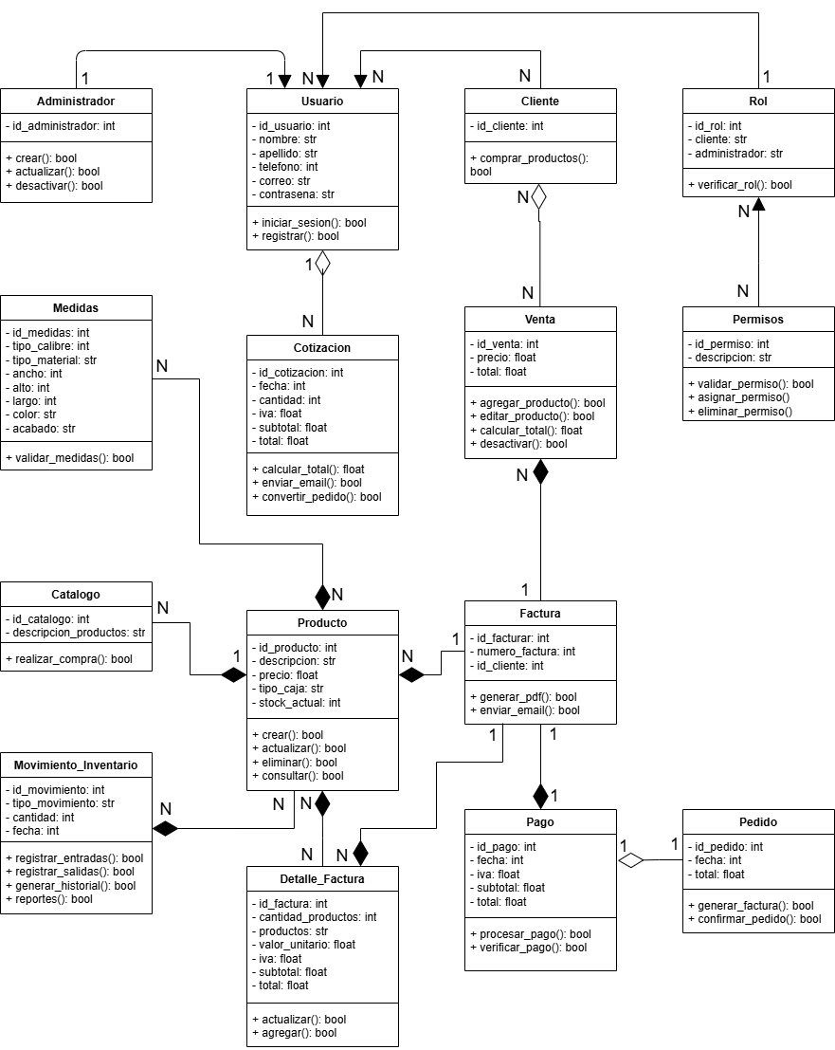

3.3 Diagrama de Actividades

Cotización de compra

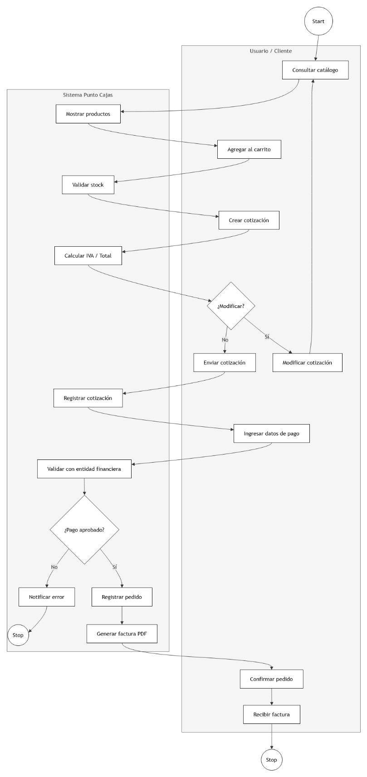

Gestión de Catalogo

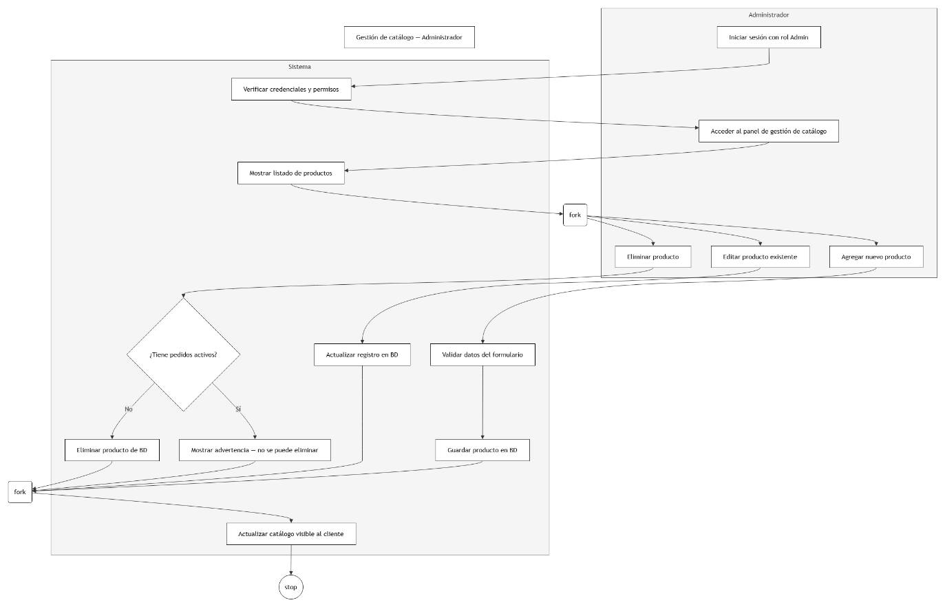

3.4 Diagrama de Secuencias

Crear Cotización

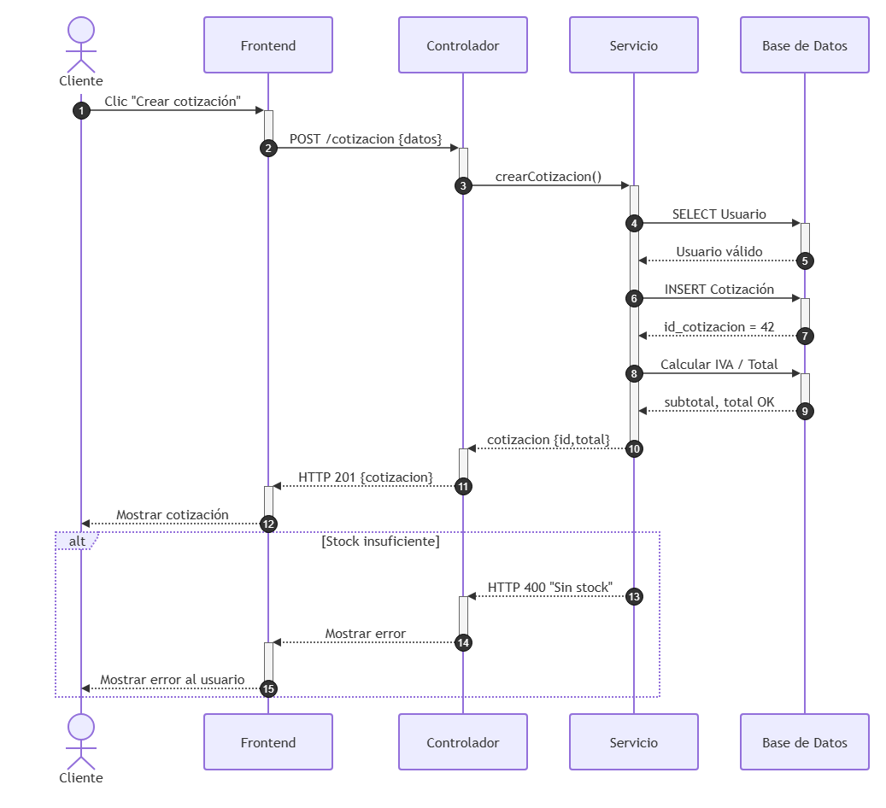

Procesar pago

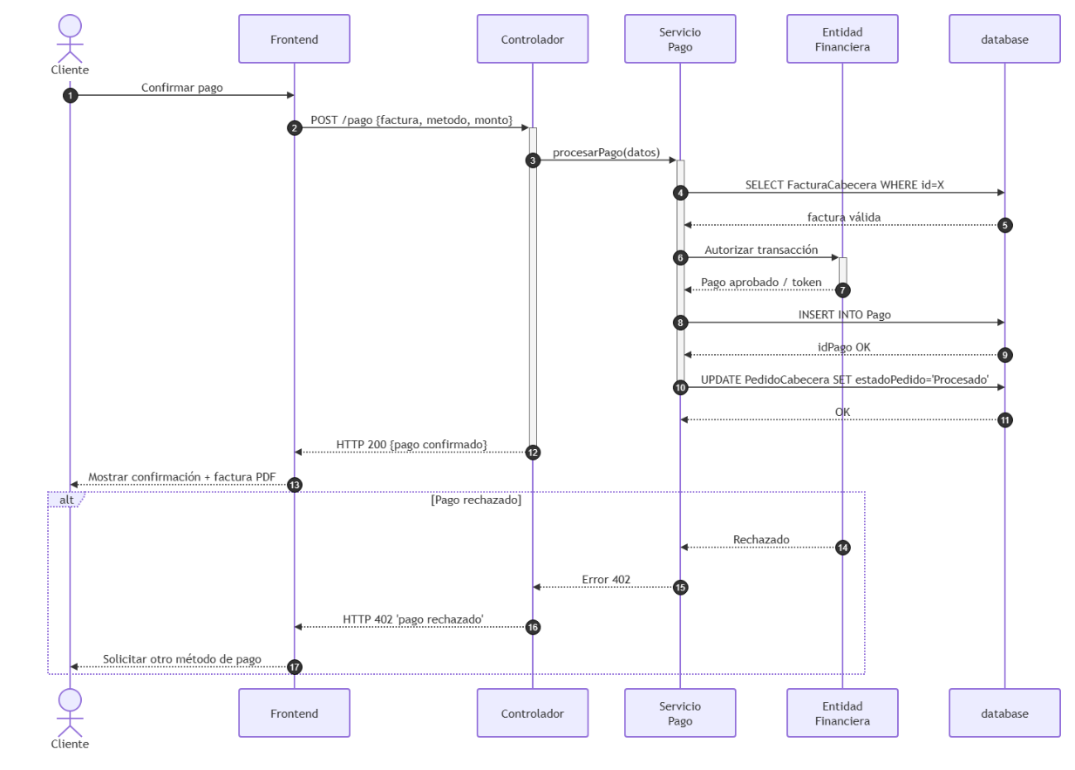

Gestión de usuario

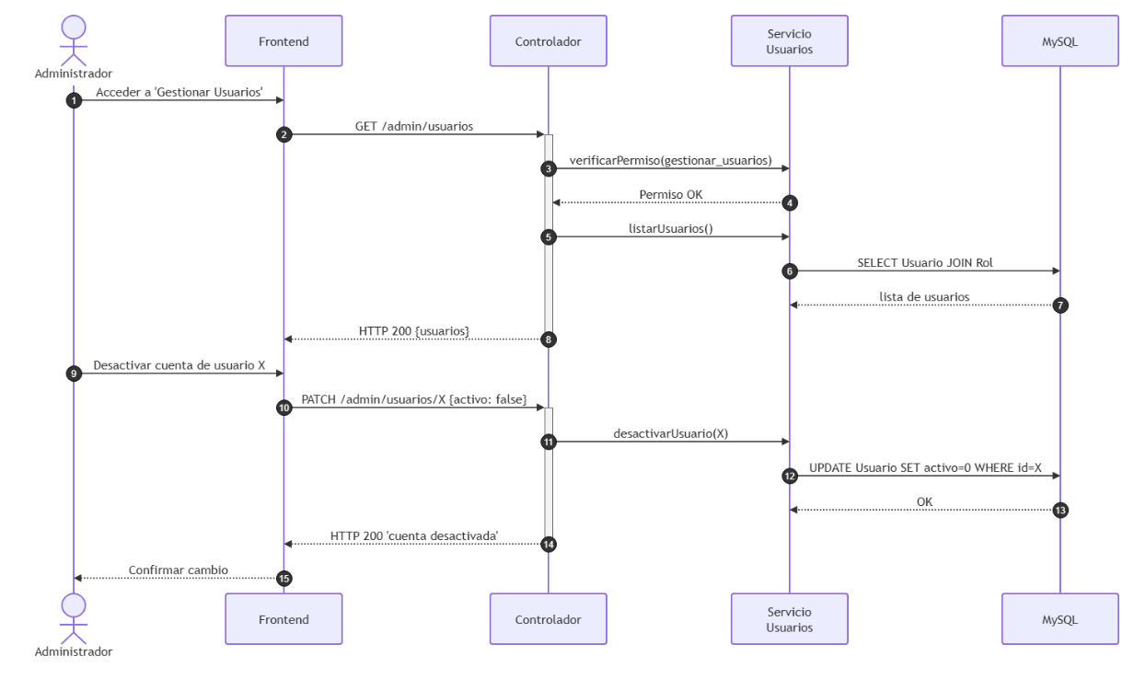

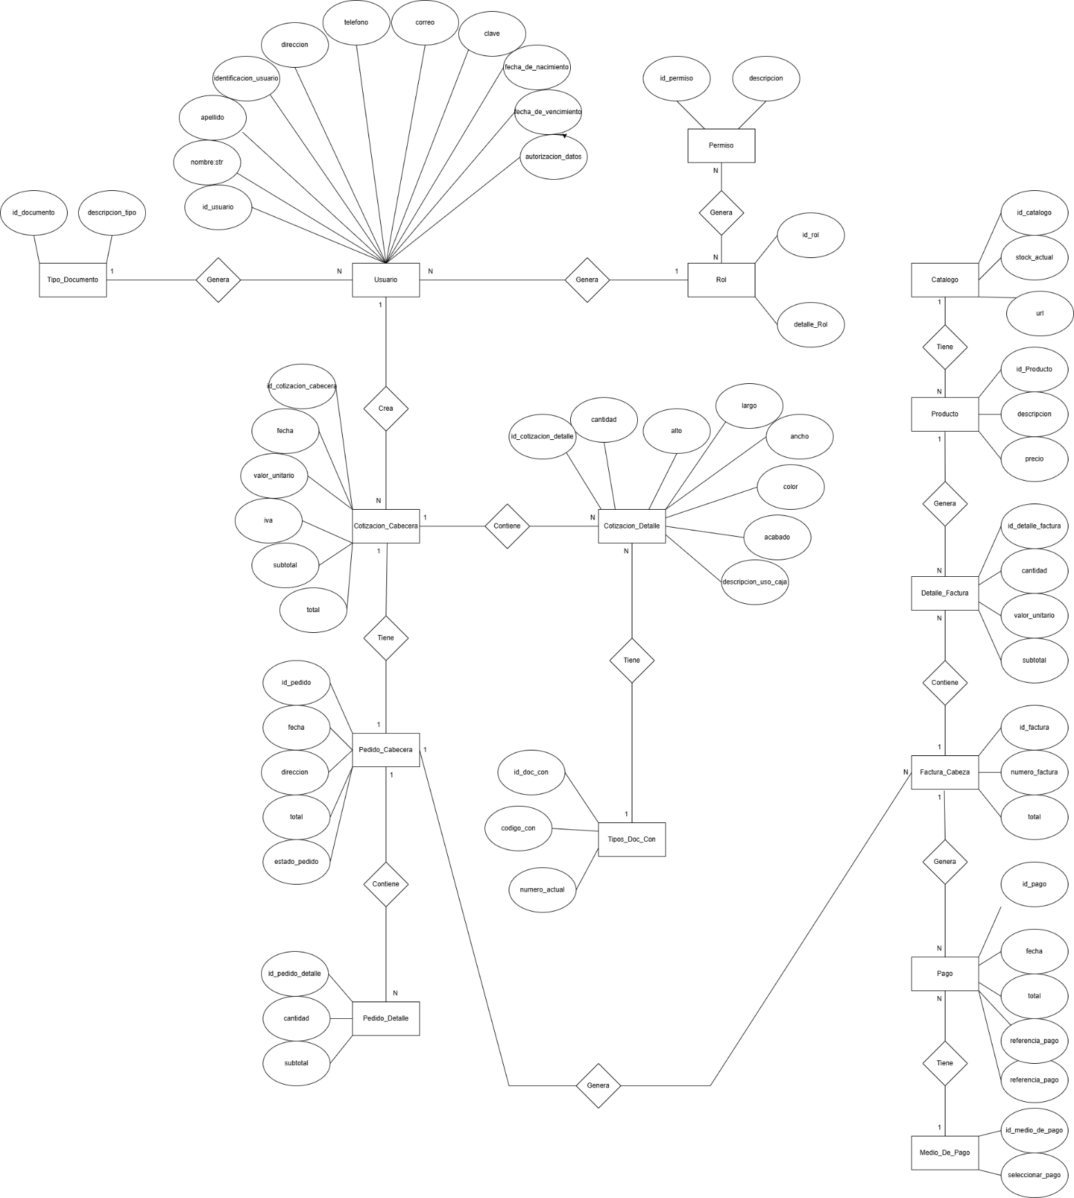
3.5 Diagrama de Entidad-Relación

3.6 Diagrama Lógico de Base de Datos

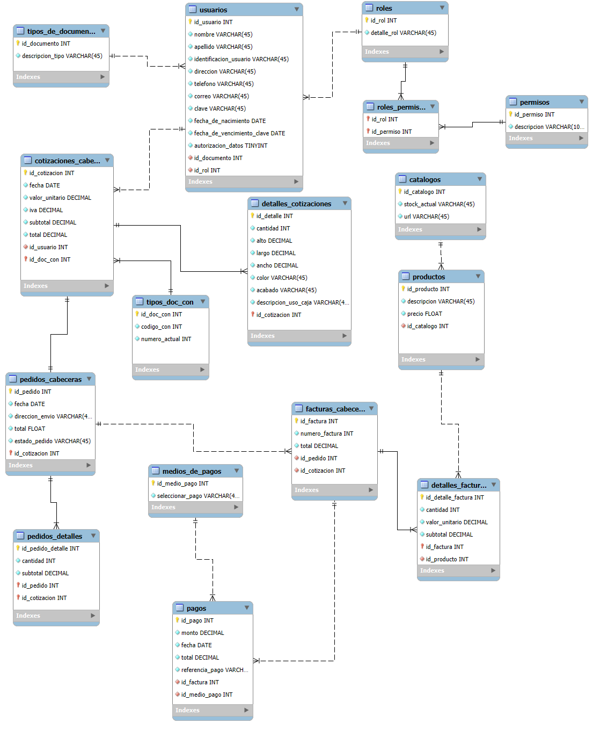

Descripción de Tablas Modelo lógico:

Tabla: | Usuario
Descripción: | Guarda la información personal de cada persona que se registra en el sistema de Punto Cajas.
Campos y tipo de dato: | Que guarda:
- id_usuario: INT | Identificador único del usuario
- nombre: VARCHAR (45) | Nombre del usuario
- apellido: VARCHAR (45) | Apellido del usuario
- identificación_usuario: VARCHAR (45) | Número de identificación del usuario cuando se registra
- dirección: VARCHAR (45) | Dirección del usuario
- teléfono: VARCHAR (45) | Teléfono del usuario
- correo: VARCHAR (45) | Correo del usuario
- clave: VARCHAR (45) | Clave de acceso
Clave Primaria: | id_usuario
Clave Foránea: | TipoDocumento_id_documento: INT
Clave Foránea: | Rol_id_rol: INT

Tabla: | TipoDocumento
Descripción: | En tabla esta diseñada para enviar información a la tabla de Usuario ya que tipo de documento necesita una tabla aparte
Campos y tipo de dato: | Que guarda:
- id_documento: INT | Identificador único de TipoDocumento
- descripción_tipo: VARCHAR (45) | Muestra los tipos de documentos que existan y se muestren al usuario
Clave Primaria: | id_documento
Clave Foránea: | Ninguna

Tabla: | Roles
Descripción: | Esta tabla da información a la tabla de Usuario para así mismo asignarle un rol
Campos y tipo de dato: | Que guarda:
- id_rol: INT | Identificador único de Rol
- detalle_rol: VARCHAR (45) | Muestra al usuario que rol fue asignado
Clave Primaria: | Id_rol
Clave Foránea: | Ninguna

Tabla: | Permisos
Descripción: | Esta tabla da información a la tabla de roles para así mismo asignarle un permiso
Campos y tipo de dato: | Que guarda:
- id_permisos: INT | Identificador único de Permisos
- descripcion: VARCHAR (100) | Muestra al rol que descripción tiene el rol
Clave Primaria: | Id_permisos
Clave Foránea: | Ninguna

Tabla: | Roles_Permisos
Descripción: | Esta tabla es intermedia gracias a la tabla rol y permisos ya que es de N:N ya que hay muchos roles y permisos
Campos y tipo de dato: | Que guarda:
- id_rol: INT | Identificador único de roles_permisos
- id_permiso: INT | Identificador único de roles_permisos
Clave Primaria: | Id_rol – id_permiso
Clave Foránea: | Se puede identificar igual que las claves primarias

Tabla: | CotizacionCabecera
Descripción: | Esta tabla muestra al usuario una parte de la cotización en la pagina
Campos y tipo de dato: | Que guarda:
- id_cotizacion: INT | Identificador único de CotizacionCabecera
- fecha: DATE | La fecha de la cotización que desea hacer el usuario
- valor_unitario: DECIMAL | Valor unitario de cada producto
- iva: DECIMAL | El IVA actual
- subtotal: DECIMAL | Un subtotal sin los adicionales como: envió, tarjeta etc.
- toltal: DECIMAL | Total final
Clave Primaria: | Id_cotizacion
Clave Foránea: | Usuario_id_usuario: INT
Clave Foránea: | TiposDocCon_id_doc_con: INT

Tabla: | TiposDocCon
Descripción: | Esta tabla es la que identifica el numero de la factura para que no allá ninguna repetición en la misma.
Campos y tipo de dato: | Que guarda:
- id_doc_con: INT | Identificador único de TiposDocCon
- código_con: INT | Código de la factura
- numero_actual: INT | El número del código actual
Clave Primaria: | Id_doc_con
Clave Foránea: | Ninguna

Tabla: | DetalleCotizacion
Descripción: | Esta tabla muestra los detalles de la cotización, en pocas palabras cantidad y especificaciones
Campos y tipo de dato: | Que guarda:
- id_detalle: INT | Identificador único de DetalleCotizacion
- cantidad: INT | Cuantas cajas son
- alto: DECIMAL | El alto de las cajas
- largo: DECIMAL | El largo de las cajas
- ancho: DECIMAL | El ancho de las cajas
- color: VARCHAR(45) | El color de las cajas
- acabado: VARCHAR(45) | El acabado de la caja
- descripcion_uso_caja: VARCHAR(45) | Una breve descripción para que se va a usar la caja
Clave Primaria: | Id_detalle: INT
Clave Foránea: | CotizacionCabecera_id_cotizacion: INT

Tabla: | PedidoCabecera
Descripción: | En esta tabla ya es cuando el usuario desea ya hacer su pedido y lo que mostrara la parte superior
Campos y tipo de dato: | Que guarda:
- id_pedido: INT | Identificador único de PedidoCabecera
- fecha: DATE | La fecha de cuando el usuario está haciendo el pedido
- dirección_envio: VARCHAR(45) | La dirección del usuario
- total: FLOAT | El total del pedido
- estado_pedido: VARCHAR(45) | Estado del pedido
Clave Primaria: | Id_pedido: INT
Clave Foránea: | CotizacionCabecera_id_cotizacion: INT

Tabla: | PedidoDetalle
Descripción: | Esta tabla muestra el detalle final del pedido
Campos y tipo de dato: | Que guarda:
- id_pedido_detalle: INT | Identificador único de PedidoDetalle
- cantidad: INT | Cantidad que pidió el usuario
- subtotal: DECIMAL | El subtotal del pedido
Clave Primaria: | Id_pedido_Detalle: INT
Clave Foránea: | PedidoCabecera_id_pedido: INT
Clave Foránea: | PedidoCabecera_CotizacionCabecera_id_cotizacion: INT

Tabla: | FacturaCabecera
Descripción: | Esta tabla muestra la parte superior de la factura que genero el usuario con el pedido
Campos y tipo de dato: | Que guarda:
- id_factura: INT | Identificador único de FacturaCabecera
- numero_factura: INT | Numero de la factura
- total: DECIMAL | Total del pedido
Clave Primaria: | Id_factura: INT
Clave Foránea: | PedidoCabecera_id_pedido: INT
Clave Foránea: | PedidoCabecera_CotizacionCabecera_id_cotizacion: INT

Tabla: | Pago
Descripción: | Esta tabla es el apartado cuando el usuario se dirige a pagar el pedido
Campos y tipo de dato: | Que guarda:
- id_pago: INT | Identificador único de Pago
- monto: DECIMAL | Monto del pedido
- fecha: DATE | Fecha del momento en el que el usuario va hacer el tramite
- total: DECIMAL | Total final
- referencia_pago: VARCHAR(45) | Referencia de pago
Clave Primaria: | Id_pago: INT
Clave Foránea: | FacturaCabecera_id_factura: INT
Clave Foránea: | MedioPago_ide_medio_pago: INT

Tabla: | MedioPago
Descripción: | Esta tabla le muestra los métodos de pago que puede realizar el usuario
Campos y tipo de dato: | Que guarda:
- id_medio_pago: INT | Identificador único de MedioPago
- seleccionar_pago: VARCHAR(45) | El usuario selecciona el método de como desea realizar el pago
Clave Primaria: | Id_medio_pago: INT
Clave Foránea: | Ninguna

Tabla: | DetalleFactura
Descripción: | Esta tabla muestra el detalle final del pedido que realizo el usuario
Campos y tipo de dato: | Que guarda:
- id_detalle_factura: INT | Identificador único de DetalleFactura
- cantidad: INT | Cantidad que eligió el usuario
- valor_unitario: DECIMAL | Valor unitario de caja
- subtotal: DECIMAL | Subtotal de la factura
Clave Primaria: | Id_detalle_factura: INT
Clave Foránea: | FacturaCabecera_id_factura: INT
Clave Foránea: | Producto_id_producto: INT

Tabla: | Producto
Descripción: | Esta tabla muestra al usuario los productos que hay disponibles
Campos y tipo de dato: | Que guarda:
- id_producto: iNT | Identificador único de Producto
- descripcion: VARCHAR(45) | Una breve descripción del producto para mostrarle al usuario sus medidas y el uso recomendado
- precio: TOTAL | Precio del producto
Clave Primaria: | Id_producto: INT
Clave Foránea: | Catalogo_id_catalogo: INT

Tabla: | Catalogo
Descripción: | Esta tabla le muestra al usuario los distintos catálogos que hay
Campos y tipo de dato: | Que guarda:
- id_catalogo: INT | Identificador único de Catalogo
- stock_actual: VARCHAR(45) | La cantidad que hay disponible
- url: VARCHAR(45) | El url de la imagen
Clave Primaria: | Id_catalogo: INT
Clave Foránea: | Ninguna

Descripción de relaciones:

Relación: | Usuario -> TipoDocumento
Tipo: | N:1
Explicación: | Varios usuarios pueden, pero tener el mismo tipo de documento, pero cada usuario tiene un único tipo de documento asignado
Campo de conexión: | TipoDocumento_id_documento en la tabla Usuario

Relación: | Usuario -> Rol
Tipo: | N:1
Explicación: | Varios usuarios pueden tener el mismo rol, pero cada usuario tiene un único rol asignado
Campo de conexión: | Rol_id_rol en la tabla Usuario

Relación: | CotizacionCabecera -> Usuario
Tipo: | N:1
Explicación: | Un usuario puede tener muchas cotizaciones, pero cada cotización pertenece a un único usuario
Campo de conexión: | Usuario_id_usuario en la tabla CotizacionCabecera

Relación: | CotizacioonCabecera -> TiposDocCon
Tipo: | N: 1
Explicación: | Varias cotizaciones pueden usar el mismo tipo de documento consecutivo, pero cada cotización referencia un único tipo de documento de control
Campo de conexión: | TiposDocCon_id_doc_con en CotizacionCabecera

Relación: | DetalleCotizacion -> CotizacionCabecera
Tipo: | N:1
Explicación: | Una cotización puede tener varios ítems de detalle, pero cada item de detalle pertenece a una única cotización
Campo de conexión: | CotizacionCabecera_id_cotizacion en DetalleCotizacion

Relación: | Producto -> Catalogo
Tipo: | N: 1
Explicación: | Varios productos pueden pertenecer al mismo catálogo, pero cada producto está en un único catalogo
Campo de conexión: | Catalogo_id_catalogo en la tabla Producto

Relación: | PedidoCabecera -> CotizacionCabecera
Tipo: | 1: 1
Explicación: | Un pedido se genera a partir de exactamente una cotización aprobada. Una cotización genera como máximo un pedido
Campo de conexión: | CotizacionCabecera_id_cotizacion en PedidoCabecera

Relación: | FacturaCabecera -> PedidoCabecera
Tipo: | 1: 1
Explicación: | Cada pedido genera exactamente una factura. Cada factura corresponde a un único pedido
Campo de conexión: | PedidoCabecera_id_pedido en FacturaCabecera

Relación: | DetalleFactura -> FacturaCabecera
Tipo: | N: 1
Explicación: | Una factura puede tener varios ítems de detalle, pero cada ítem de detalle pertenece a una única factura
Campo de conexión: | FacturaCabecera_id_factura en DetalleFactura

Relación: | DetalleFactura -> Producto
Tipo: | N: 1
Explicación: | Un producto puede aparecer en el detalle de muchas facturas distintas, pero cada línea de detalle referencia un único producto
Campo de conexión: | Producti_id_producto en DetalleFactura

Relación: | Pago -> FacturaCabecera
Tipo: | N: 1
Explicación: | Una factura puede recibir varios pagos, pero cada pago está asociado a una única factura
Campo de conexión: | FacturaCabecera_id_factura en la tabla de Pago

Relación: | Pago -> MedioPago
Tipo: | N: 1
Explicación: | Varios pagos pueden hacerse con el mismo medio de pago, pero cada pago usa un único medio de pago
Campo de conexión: | MedioPago_id_medio_pago en la tabla de Pago

Relación: | PedidoDetalle -> PedidoCabecera
Tipo: | N: 1
Explicación: | Un pedido puede tener varios ítems de detalle, pero cada ítem de detalle pertenece a un único pedido
Campo de conexión: | PedidoCabecera_id_pedido en PedidoDetalle

En este apartado se colocará un ejemplo con una tabla del modelo para saber si cumple con la normalización:
ANALISIS DE NORMALIZACION — TABLA: Usuario
==========================================

PRIMERA FORMA NORMAL (1FN)
Estado: CUMPLE CON CORRECCIONES

Problema encontrado 1: el campo "teléfono" puede almacenar
varios números separados por coma ("3001234567, 3109876543"),
lo que viola 1FN porque una celda tiene más de un valor.

Corrección aplicada: se crea la tabla TelefonoUsuario con los
campos id_telefono (PK), id_usuario (FK), telefono y tipo.
Cada número queda en una fila separada.

Problema encontrado 2: el campo "dirección" mezcla calle,
número, apartamento y ciudad en un solo texto.

Corrección aplicada: se separa en campos atómicos: calle,
número, apto y ciudad.

Los demás campos (nombre, apellido, correo, clave,
identificacion_usuario, TipoDocumento_id_documento, Rol_id_rol)
ya cumplen 1FN porque cada uno guarda un único valor.
---
SEGUNDA FORMA NORMAL (2FN)
Estado: CUMPLE

La tabla Usuario tiene una única clave primaria (id_usuario).
Al no tener clave compuesta, automáticamente cumple 2FN.
Todos los campos dependen directamente de id_usuario.
---
TERCERA FORMA NORMAL (3FN)
Estado: CUMPLE

No se encontraron dependencias transitivas. Los datos del
tipo de documento (descripción) viven en la tabla
TipoDocumento, y los datos del rol (detalle_rol) viven en
la tabla Rol. La tabla Usuario solo guarda las FK de conexión,
lo cual es correcto.

3.7 Arquitectura del software

Arquitectura seleccionada: MVC en Tres Capas
Se seleccionó la arquitectura MVC (Modelo-Vista-Controlador) organizada en tres capas como la más adecuada para el proyecto Punto Cajas.

Justificación
• El sistema es una aplicación web con interfaz de usuario (navegador), lógica de negocio (cotizaciones, pagos) y base de datos MySQL. Estas tres responsabilidades se asignan naturalmente a tres capas.
• MVC separa la presentación del negocio: el frontend muestra datos, pero no procesa reglas.
• Facilita el mantenimiento: si cambia el diseño del frontend, no se toca la lógica del negocio.

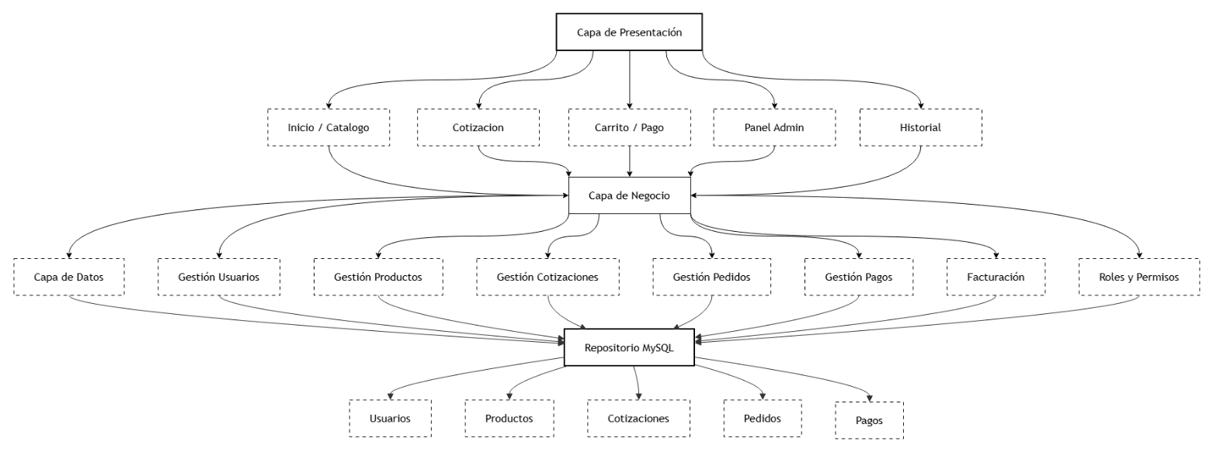

Cronograma del Proyecto
1. Introducción
El presente cronograma define la planificación temporal del desarrollo del sistema Punto Cajas, organizado mediante la metodología ágil Scrum descrita en la Especificación de Requisitos de Software (ERS). Esta planificación ha sido reestructurada para alinearse con el calendario académico de formación del SENA, cubriendo el periodo comprendido entre el 5° y el 7° trimestre.
El proyecto cuenta con una ventaja competitiva fundamental: las fases iniciales de diseño de interfaz (Figma) y el modelado lógico y físico de la base de datos ya se encuentran completamente estructurados. Por lo tanto, el cronograma optimiza el tiempo disponible, distribuyendo el desarrollo en 8 sprints a lo largo de (2 años aprox), iniciando el 27 de julio de 2025 y concluyendo con el despliegue funcional y productivo en abril de 2027.

2. Cronograma General por Sprints
Sprint | Fase / Módulo | Actividades principales | Requisitos cubiertos | Fechas y Duración
Sprint 0 | Planificación, Diseño y Entorno | Revisión del prototipo actual en Figma, validación del modelo de base de datos relacional, configuración del repositorio (GitHub/Codespaces) y del entorno base MVC. | ERS, diagramas UML, modelo de datos | 27 jul – 07 ago 2026  (2 semanas)
Sprint 1 | Autenticación y usuarios | Registro de clientes, inicio de sesión, recuperación de contraseña, gestión de perfil y roles (cliente/administrador). | RF01, RF02 (CU-01 a CU-03, CU-08, CU-09) | 10 ago – 04 sep 2026  (4 semanas)
Sprint 2 | Catálogo e inventario | Módulo de consulta de productos, búsqueda y filtros, ficha de detalle, y gestión de inventario desde el panel administrativo. | RF03, RF10 (CU-04, CU-05, CU-19) | 07 sep – 02 oct 2026  (4 semanas)
Sprint 3 | Carrito y cotizaciones | Carrito de compras, creación, modificación y envío de cotizaciones con cálculo automático de IVA y totales. | RF04, RF12, RF13, RF14 (CU-06, CU-07, CU-12 a CU-14) | 05 oct – 30 oct 2026  (4 semanas)
Sprint 4 | Pagos y pedidos | Integración de pasarela de pago, procesamiento de transacciones, generación y seguimiento de pedidos. | RF05, RF08, RF15, RF16 (CU-15, CU-16) | 02 nov – 27 nov 2026  (4 semanas)
Sprint 5 | Facturación, historial y soporte | Generación automática de facturas en PDF, historial de compras y trayectoria del cliente, módulo de contacto y ayuda. | RF06, RF07, RF09, RF17 (CU-10, CU-11, CU-17) | 30 nov – 25 dic 2026  (4 semanas)
Sprint 6 | Panel de administración | Panel central del administrador, gestión de cotizaciones, gestión de usuarios y reportes generales. | RF10 (extendido) (CU-18, CU-20, CU-21) | 12 ene – 05 feb 2027  (4 semanas)
Sprint 7 | Pruebas, ajustes y despliegue | Pruebas de integración y rendimiento, corrección de errores, pruebas de seguridad (RNF03), despliegue en producción y entrega final para sustentación. | RNF01 – RNF10 (validación general) | 08 feb – 02 abr 2027  (8 semanas)

3. Matriz del Diagrama de Gantt (Vista Semanal)
Sprint | S01-S02 | S03-S06 | S07-S10 | S11-S14 | S15-S18 | S19-S22 | S23-S26 | S27-S34
Sprint 0
Sprint 1
Sprint 2
Sprint 3
Sprint 4
Sprint 5
Sprint 6
Sprint 7

4. Consideraciones del Cronograma
· Aprovechamiento de Artefactos Previos: Debido a que el equipo ya cuenta con el diseño de interfaces en Figma y el modelo de la base de datos estructurado, el Sprint 0 prescinde de sesiones extensas de diseño e ideación. En su lugar, se enfoca directamente en el despliegue técnico del entorno y la sincronización del modelo de datos.
· Validación Transversal: Los requisitos no funcionales (RNF01–RNF10) se validan de forma transversal en cada sprint y se verifican formalmente en el bloque final del Sprint 7.
· Metodología Scrum: Al finalizar cada sprint se realiza una revisión (Sprint Review) con retroalimentación de los interesados (instructores del SENA y cliente final), conforme a la metodología adoptada.
· Estructura del Equipo: El equipo de trabajo está conformado por los integrantes del proyecto, quienes desempeñan los roles de analista, diseñador y programador de forma compartida para cubrir la totalidad del stack tecnológico.
· Contingencia y Receso: Las fechas estimadas consideran el inicio del bloque fuerte el 27 de julio de 2025 y proyectan una ventana de desarrollo holgada que absorbe los periodos institucionales de fin de año, asegurando que el entregable esté completamente funcional y desplegado en la nube para abril de 2027.

DICCIONARIO
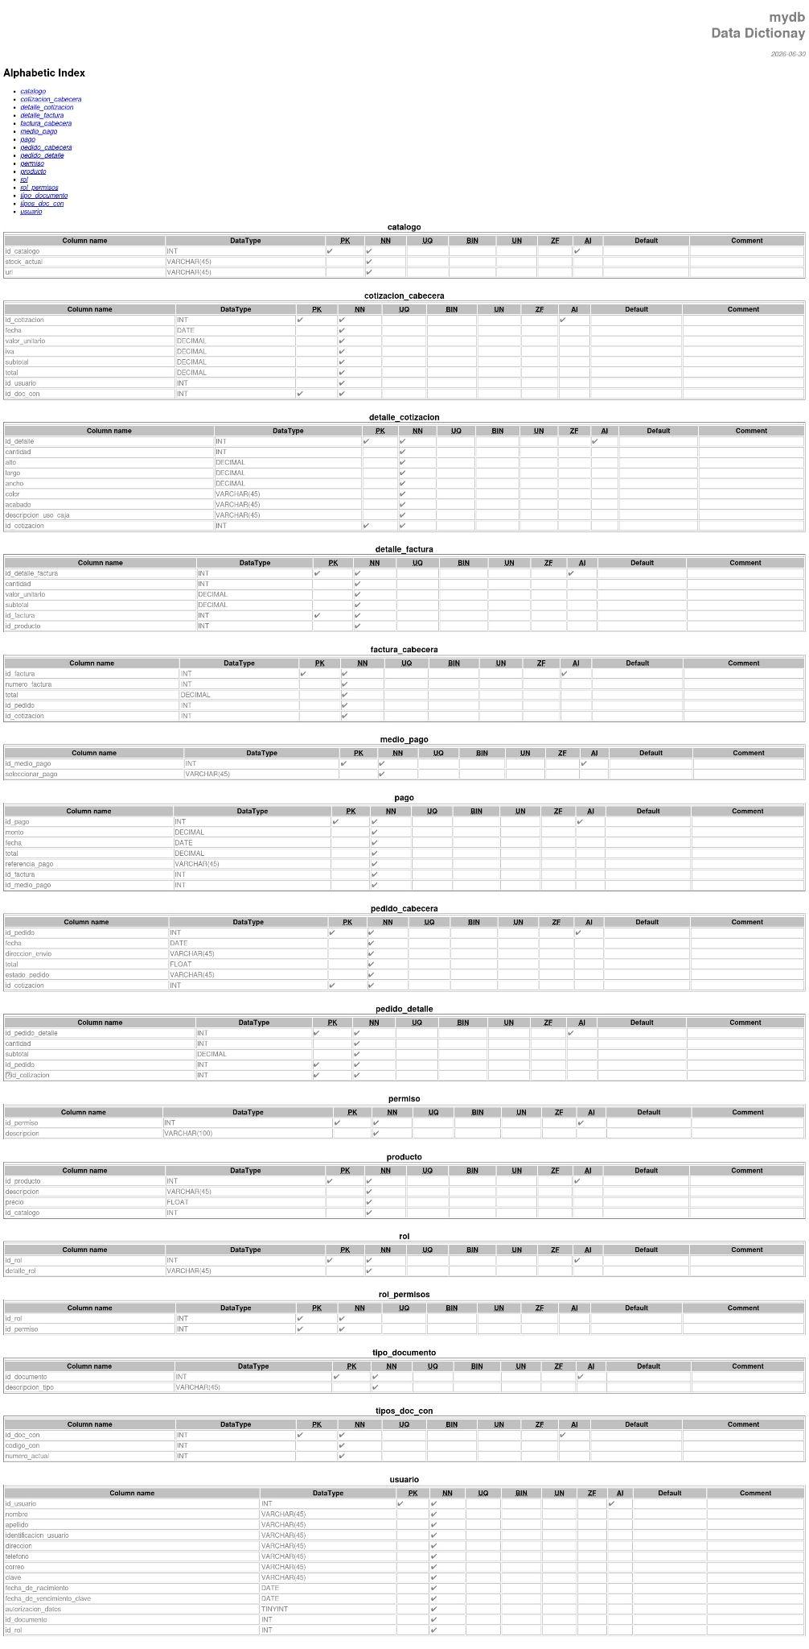

Scripts Proyecto
-- MySQL Workbench Forward Engineering

SET @OLD_UNIQUE_CHECKS=@@UNIQUE_CHECKS, UNIQUE_CHECKS=0;
SET @OLD_FOREIGN_KEY_CHECKS=@@FOREIGN_KEY_CHECKS, FOREIGN_KEY_CHECKS=0;
SET @OLD_SQL_MODE=@@SQL_MODE, SQL_MODE='ONLY_FULL_GROUP_BY,STRICT_TRANS_TABLES,NO_ZERO_IN_DATE,NO_ZERO_DATE,ERROR_FOR_DIVISION_BY_ZERO,NO_ENGINE_SUBSTITUTION';

-- -----------------------------------------------------
-- Schema punto_cajas
-- -----------------------------------------------------

-- -----------------------------------------------------
-- Schema punto_cajas
-- -----------------------------------------------------
CREATE SCHEMA IF NOT EXISTS `punto_cajas` DEFAULT CHARACTER SET utf8 ;
USE `punto_cajas` ;

-- -----------------------------------------------------
-- Table `punto_cajas`.`tipos_de_documento`
-- -----------------------------------------------------
CREATE TABLE IF NOT EXISTS `punto_cajas`.`tipos_de_documento` (
`id_documento` INT NOT NULL AUTO_INCREMENT,
`descripcion_tipo` VARCHAR(45) NOT NULL,
PRIMARY KEY (`id_documento`))
ENGINE = InnoDB;

-- -----------------------------------------------------
-- Table `punto_cajas`.`roles`
-- -----------------------------------------------------
CREATE TABLE IF NOT EXISTS `punto_cajas`.`roles` (
`id_rol` INT NOT NULL AUTO_INCREMENT,
`detalle_rol` VARCHAR(45) NOT NULL,
PRIMARY KEY (`id_rol`))
ENGINE = InnoDB;

-- -----------------------------------------------------
-- Table `punto_cajas`.`usuarios`
-- -----------------------------------------------------
CREATE TABLE IF NOT EXISTS `punto_cajas`.`usuarios` (
`id_usuario` INT NOT NULL AUTO_INCREMENT,
`nombre` VARCHAR(45) NOT NULL,
`apellido` VARCHAR(45) NOT NULL,
`identificacion_usuario` VARCHAR(45) NOT NULL,
`direccion` VARCHAR(45) NOT NULL,
`telefono` VARCHAR(45) NOT NULL,
`correo` VARCHAR(45) NOT NULL,
`clave` VARCHAR(45) NOT NULL,
`fecha_de_nacimiento` DATE NOT NULL,
`fecha_de_vencimiento_clave` DATE NOT NULL,
`autorizacion_datos` TINYINT NOT NULL,
`id_documento` INT NOT NULL,
`id_rol` INT NOT NULL,
PRIMARY KEY (`id_usuario`),
INDEX `fk_Usuario_TipoDocumento1_idx` (`id_documento` ) ,
INDEX `fk_Usuario_Rol1_idx` (`id_rol` ) ,
UNIQUE INDEX `correo_UNIQUE` (`correo` ) ,
CONSTRAINT `fk_Usuario_TipoDocumento1`
FOREIGN KEY (`id_documento`)
REFERENCES `punto_cajas`.`tipos_de_documento` (`id_documento`)
ON DELETE NO ACTION
ON UPDATE NO ACTION,
CONSTRAINT `fk_Usuario_Rol1`
FOREIGN KEY (`id_rol`)
REFERENCES `punto_cajas`.`roles` (`id_rol`)
ON DELETE NO ACTION
ON UPDATE NO ACTION)
ENGINE = InnoDB;

-- -----------------------------------------------------
-- Table `punto_cajas`.`tipos_doc_con`
-- -----------------------------------------------------
CREATE TABLE IF NOT EXISTS `punto_cajas`.`tipos_doc_con` (
`id_doc_con` INT NOT NULL AUTO_INCREMENT,
`codigo_con` INT NOT NULL,
`numero_actual` INT NOT NULL,
PRIMARY KEY (`id_doc_con`),
UNIQUE INDEX `codigo_con_UNIQUE` (`codigo_con` ) )
ENGINE = InnoDB;

-- -----------------------------------------------------
-- Table `punto_cajas`.`cotizaciones_cabeceras`
-- -----------------------------------------------------
CREATE TABLE IF NOT EXISTS `punto_cajas`.`cotizaciones_cabeceras` (
`id_cotizacion` INT NOT NULL AUTO_INCREMENT,
`fecha` DATE NOT NULL,
`valor_unitario` DECIMAL NOT NULL,
`iva` DECIMAL NOT NULL,
`subtotal` DECIMAL NOT NULL,
`total` DECIMAL NOT NULL,
`id_usuario` INT NOT NULL,
`id_doc_con` INT NOT NULL,
PRIMARY KEY (`id_cotizacion`, `id_doc_con`),
INDEX `fk_CotizacionCabecera_Usuario1_idx` (`id_usuario` ) ,
INDEX `fk_CotizacionCabecera_TiposDocCon1_idx` (`id_doc_con` ) ,
CONSTRAINT `fk_CotizacionCabecera_Usuario1`
FOREIGN KEY (`id_usuario`)
REFERENCES `punto_cajas`.`usuarios` (`id_usuario`)
ON DELETE NO ACTION
ON UPDATE NO ACTION,
CONSTRAINT `fk_CotizacionCabecera_TiposDocCon1`
FOREIGN KEY (`id_doc_con`)
REFERENCES `punto_cajas`.`tipos_doc_con` (`id_doc_con`)
ON DELETE NO ACTION
ON UPDATE NO ACTION)
ENGINE = InnoDB;

-- -----------------------------------------------------
-- Table `punto_cajas`.`detalles_cotizaciones`
-- -----------------------------------------------------
CREATE TABLE IF NOT EXISTS `punto_cajas`.`detalles_cotizaciones` (
`id_detalle` INT NOT NULL AUTO_INCREMENT,
`cantidad` INT NOT NULL,
`alto` DECIMAL NOT NULL,
`largo` DECIMAL NOT NULL,
`ancho` DECIMAL NOT NULL,
`color` VARCHAR(45) NOT NULL,
`acabado` VARCHAR(45) NOT NULL,
`descripcion` TEXT(500) NOT NULL,
`id_cotizacion` INT NOT NULL,
PRIMARY KEY (`id_detalle`, `id_cotizacion`),
INDEX `fk_DetalleCotizacion_CotizacionCabecera1_idx` (`id_cotizacion` ) ,
CONSTRAINT `fk_DetalleCotizacion_CotizacionCabecera1`
FOREIGN KEY (`id_cotizacion`)
REFERENCES `punto_cajas`.`cotizaciones_cabeceras` (`id_cotizacion`)
ON DELETE NO ACTION
ON UPDATE NO ACTION)
ENGINE = InnoDB;

-- -----------------------------------------------------
-- Table `punto_cajas`.`catalogos`
-- -----------------------------------------------------
CREATE TABLE IF NOT EXISTS `punto_cajas`.`catalogos` (
`id_catalogo` INT NOT NULL AUTO_INCREMENT,
`stock_actual` VARCHAR(45) NOT NULL,
`url` VARCHAR(45) NOT NULL,
PRIMARY KEY (`id_catalogo`))
ENGINE = InnoDB;

-- -----------------------------------------------------
-- Table `punto_cajas`.`productos`
-- -----------------------------------------------------
CREATE TABLE IF NOT EXISTS `punto_cajas`.`productos` (
`id_producto` INT NOT NULL AUTO_INCREMENT,
`descripcion` VARCHAR(45) NOT NULL,
`precio` FLOAT NOT NULL,
`id_catalogo` INT NOT NULL,
PRIMARY KEY (`id_producto`),
INDEX `fk_Producto_Catalogo1_idx` (`id_catalogo` ) ,
CONSTRAINT `fk_Producto_Catalogo1`
FOREIGN KEY (`id_catalogo`)
REFERENCES `punto_cajas`.`catalogos` (`id_catalogo`)
ON DELETE NO ACTION
ON UPDATE NO ACTION)
ENGINE = InnoDB;

-- -----------------------------------------------------
-- Table `punto_cajas`.`pedidos_cabeceras`
-- -----------------------------------------------------
CREATE TABLE IF NOT EXISTS `punto_cajas`.`pedidos_cabeceras` (
`id_pedido` INT NOT NULL AUTO_INCREMENT,
`fecha` DATE NOT NULL,
`direccion_envio` VARCHAR(45) NOT NULL,
`total` FLOAT NOT NULL,
`estado_pedido` VARCHAR(45) NOT NULL,
`id_cotizacion` INT NOT NULL,
PRIMARY KEY (`id_pedido`, `id_cotizacion`),
INDEX `fk_PedidoCabecera_CotizacionCabecera1_idx` (`id_cotizacion` ) ,
CONSTRAINT `fk_PedidoCabecera_CotizacionCabecera1`
FOREIGN KEY (`id_cotizacion`)
REFERENCES `punto_cajas`.`cotizaciones_cabeceras` (`id_cotizacion`)
ON DELETE NO ACTION
ON UPDATE NO ACTION)
ENGINE = InnoDB;

-- -----------------------------------------------------
-- Table `punto_cajas`.`facturas_cabeceras`
-- -----------------------------------------------------
CREATE TABLE IF NOT EXISTS `punto_cajas`.`facturas_cabeceras` (
`id_factura` INT NOT NULL AUTO_INCREMENT,
`numero_factura` INT NOT NULL,
`total` DECIMAL NOT NULL,
`id_pedido` INT NOT NULL,
`id_cotizacion` INT NOT NULL,
PRIMARY KEY (`id_factura`),
INDEX `fk_FacturaCabecera_PedidoCabecera1_idx` (`id_pedido` , `id_cotizacion` ) ,
CONSTRAINT `fk_FacturaCabecera_PedidoCabecera1`
FOREIGN KEY (`id_pedido` , `id_cotizacion`)
REFERENCES `punto_cajas`.`pedidos_cabeceras` (`id_pedido` , `id_cotizacion`)
ON DELETE NO ACTION
ON UPDATE NO ACTION)
ENGINE = InnoDB;

-- -----------------------------------------------------
-- Table `punto_cajas`.`detalles_facturas`
-- -----------------------------------------------------
CREATE TABLE IF NOT EXISTS `punto_cajas`.`detalles_facturas` (
`id_detalle_factura` INT NOT NULL AUTO_INCREMENT,
`cantidad` INT NOT NULL,
`valor_unitario` DECIMAL NOT NULL,
`subtotal` DECIMAL NOT NULL,
`id_factura` INT NOT NULL,
`id_producto` INT NOT NULL,
PRIMARY KEY (`id_detalle_factura`, `id_factura`),
INDEX `fk_DetalleFactura_FacturaCabecera1_idx` (`id_factura` ) ,
INDEX `fk_DetalleFactura_Producto1_idx` (`id_producto` ) ,
CONSTRAINT `fk_DetalleFactura_FacturaCabecera1`
FOREIGN KEY (`id_factura`)
REFERENCES `punto_cajas`.`facturas_cabeceras` (`id_factura`)
ON DELETE NO ACTION
ON UPDATE NO ACTION,
CONSTRAINT `fk_DetalleFactura_Producto1`
FOREIGN KEY (`id_producto`)
REFERENCES `punto_cajas`.`productos` (`id_producto`)
ON DELETE NO ACTION
ON UPDATE NO ACTION)
ENGINE = InnoDB;

-- -----------------------------------------------------
-- Table `punto_cajas`.`medios_de_pagos`
-- -----------------------------------------------------
CREATE TABLE IF NOT EXISTS `punto_cajas`.`medios_de_pagos` (
`id_medio_pago` INT NOT NULL AUTO_INCREMENT,
`seleccionar_pago` VARCHAR(45) NOT NULL,
PRIMARY KEY (`id_medio_pago`))
ENGINE = InnoDB;

-- -----------------------------------------------------
-- Table `punto_cajas`.`pagos`
-- -----------------------------------------------------
CREATE TABLE IF NOT EXISTS `punto_cajas`.`pagos` (
`id_pago` INT NOT NULL AUTO_INCREMENT,
`monto` DECIMAL NOT NULL,
`fecha` DATE NOT NULL,
`total` DECIMAL NOT NULL,
`referencia_pago` VARCHAR(45) NOT NULL,
`id_factura` INT NOT NULL,
`id_medio_pago` INT NOT NULL,
PRIMARY KEY (`id_pago`),
INDEX `fk_Pago_FacturaCabecera1_idx` (`id_factura` ) ,
INDEX `fk_Pago_MedioPago1_idx` (`id_medio_pago` ) ,
CONSTRAINT `fk_Pago_FacturaCabecera1`
FOREIGN KEY (`id_factura`)
REFERENCES `punto_cajas`.`facturas_cabeceras` (`id_factura`)
ON DELETE NO ACTION
ON UPDATE NO ACTION,
CONSTRAINT `fk_Pago_MedioPago1`
FOREIGN KEY (`id_medio_pago`)
REFERENCES `punto_cajas`.`medios_de_pagos` (`id_medio_pago`)
ON DELETE NO ACTION
ON UPDATE NO ACTION)
ENGINE = InnoDB;

-- -----------------------------------------------------
-- Table `punto_cajas`.`pedidos_detalles`
-- -----------------------------------------------------
CREATE TABLE IF NOT EXISTS `punto_cajas`.`pedidos_detalles` (
`id_pedido_detalle` INT NOT NULL AUTO_INCREMENT,
`cantidad` INT NOT NULL,
`subtotal` DECIMAL NOT NULL,
`id_pedido` INT NOT NULL,
` id_cotizacion` INT NOT NULL,
PRIMARY KEY (`id_pedido_detalle`, `id_pedido`, ` id_cotizacion`),
INDEX `fk_PedidoDetalle_PedidoCabecera1_idx` (`id_pedido` , ` id_cotizacion` ) ,
CONSTRAINT `fk_PedidoDetalle_PedidoCabecera1`
FOREIGN KEY (`id_pedido` , ` id_cotizacion`)
REFERENCES `punto_cajas`.`pedidos_cabeceras` (`id_pedido` , `id_cotizacion`)
ON DELETE NO ACTION
ON UPDATE NO ACTION)
ENGINE = InnoDB;

-- -----------------------------------------------------
-- Table `punto_cajas`.`permisos`
-- -----------------------------------------------------
CREATE TABLE IF NOT EXISTS `punto_cajas`.`permisos` (
`id_permiso` INT NOT NULL AUTO_INCREMENT,
`descripcion` VARCHAR(100) NOT NULL,
PRIMARY KEY (`id_permiso`),
UNIQUE INDEX `idPermiso_UNIQUE` (`id_permiso` ) )
ENGINE = InnoDB;

-- -----------------------------------------------------
-- Table `punto_cajas`.`roles_permisos`
-- -----------------------------------------------------
CREATE TABLE IF NOT EXISTS `punto_cajas`.`roles_permisos` (
`id_rol` INT NOT NULL,
`id_permiso` INT NOT NULL,
PRIMARY KEY (`id_rol`, `id_permiso`),
INDEX `fk_Rol_has_Permiso_Permiso1_idx` (`id_permiso` ) ,
INDEX `fk_Rol_has_Permiso_Rol1_idx` (`id_rol` ) ,
CONSTRAINT `fk_Rol_has_Permiso_Rol1`
FOREIGN KEY (`id_rol`)
REFERENCES `punto_cajas`.`roles` (`id_rol`)
ON DELETE NO ACTION
ON UPDATE NO ACTION,
CONSTRAINT `fk_Rol_has_Permiso_Permiso1`
FOREIGN KEY (`id_permiso`)
REFERENCES `punto_cajas`.`permisos` (`id_permiso`)
ON DELETE NO ACTION
ON UPDATE NO ACTION)
ENGINE = InnoDB;

SET SQL_MODE=@OLD_SQL_MODE;
SET FOREIGN_KEY_CHECKS=@OLD_FOREIGN_KEY_CHECKS;
SET UNIQUE_CHECKS=@OLD_UNIQUE_CHECKS;

